ЕЖЕГОДНЫЙ ОТЧЕТ
Главы МО «Селенгинский район»
Станислава Дашиевича Гармаева

«По итогам социально-экономического
развития Селенгинского района
и результатах деятельности Главы МО «Селенгинский район», Администрации муниципального образования
«Селенгинский район» и
Органов местного самоуправления
Селенгинского района за 2020 год»

май, 2021 год

Содержание

- Вступление 3
- Анализ социально-экономического развития
Селенгинского района за 2020 год 5
  - Демография и рынок труда 5
  - Развитие промышленности 7
  - Развитие сельского хозяйства 8
  - Малый и средний бизнес 10
  - Инвестиции 13
  - Территориальные общественные самоуправления 14
  - Здравоохранение 16
  - Образование 18
  - Культура 22
  - Физическая культура и спорт 24
  - Молодежная политика 26
  - Социальная защита, опека и попечительство, КДН 28
- Бюджетная политика 32
3.1. Местный бюджет 32
3.2. Земельные и имущественные отношения 34
- Инфраструктурное развитие 37
  - Жилье и капитальные вложения 37
  - Жилищно – коммунальное хозяйство 39
  - Дорожная деятельность 40
  - Гражданская оборона и предупреждение ЧС 41
- Муниципальное управление 43
  - Обращения граждан и правовая работа 43
  - Архив 44
- Заключение 45

I. Вступление

В соответствии с действующим законодательством и Уставом муниципального образования «Селенгинский район», представляется Отчет «По итогам социально-экономического развития Селенгинского района и результатах деятельности Главы МО «Селенгинский район», Администрации муниципального образования «Селенгинский район» и Органов местного самоуправления Селенгинского района за 2020 год».
2020 год прошел в России под эгидой Года Памяти, наша страна отметила 75-летнюю годовщину Победы в Великой Отечественной войне, этому были посвящены районные мероприятия, которые прошли в школах, детских садах, в учреждениях культуры и спорта, впервые в условиях ковидных ограничений прошли акции Окна Победы, Улица героя, письма деду и пр.
Знаковым событием 2020 года стало Всероссийское голосование по внесению изменений в Конституцию РФ, где жители района приняли активное участие. Пользуясь случаем, хочу поблагодарить всех жителей Селенгинского района, кто своим голосом поддержал президента РФ и курс на стабильность и будущее России.
В рамках Всероссийского голосования жители района также определили первоочередные проекты, требующие благоустройства, в рамках Народного бюджета. Отмечу, что все проекты победители в 2020 году были исполнены, на эти цели направлено 12.5 млн.рублей. Это позволило впервые за многие годы провести благоустройство Центрального парка в г. Гусиноозерск; оборудовать детские и спортивные площадки в п. Темник, у. Усть-Урма, у. Енхор, с. Селендума, у. Шана, у. Ехэ-Цаган, с. Билютай, с. Ардасан, у. Цайдам, с. Средний Убукун; установить уличные фонари в п. Поворот, у. Бургастай, у. Харгана, с. Нижний Убукун, п. Таежный, у. Залан; отремонтировать водокачку в у. Зурган-Дэбэ; провести очистку территории с элементами благоустройства в с. Гусиное озеро, у. Нур-Тухум, у. Дэбэн, у. Удунга; облагородить территорию Мемориала Воинам-Загустайцам в у. Тохой, отремонтировать отопление в сельском доме культуры с. Ягодное, провести ремонт юрты и ограждения для создания туристско-гостевого комплекса в п. Новоселенгинск. Эта работа продолжается и в 2021 году, в ноябре 2020 года в районе прошло открытое голосование по выбору мероприятий, подлежащих реализации в 2021 - 2023 гг., за счет средств местного бюджета по направлениям: благоустройство городской среды, проведение культурных и спортивных мероприятий, обустройство объектов социальной инфраструктуры и прилегающих к ним территорий. Все проекты, поддержанные нашими жителями, предусмотрены в местном бюджете на 2021 год.
2020 год был достаточно сложным в социально-экономическом плане развития, в связи с возникновением и распространением инфекции, вызванной новым типом коронавируса (COVID-19), которая оказала существенное влияние на ключевые отрасли экономики района, особенно малый бизнес.
В этот непростой период времени пришлось адаптироваться к новым условиям исполнения своих функций: переходу на дистанционную работу в программных комплексах, освоению новых порталов и размещению на них информации, разработке мероприятий по исполнению доходной части бюджетов, перенаправлению ранее запланированных расходов на приоритетные задачи. Благодаря слаженной работе и своевременно принятым мерам получателями бюджетных средств района исполнены все принятые обязательства, оплачены все завершенные муниципальные контракты, исполнены все межбюджетные условия.
Вместе с тем, нам удалось сохранить объемы производства в сельском хозяйстве, рост внебюджетных инвестиций, рост ввода жилья, вырос уровень среднемесячной заработной платы, выполнены все социальные обязательства. Реализуются проекты, как в части укрепления материальной базы социальной сферы, так и в части оснащения ее объектов современным оборудованием. Последовательно решаются проблемы благоустройства, дорожного и коммунального хозяйства. В 2020 году на строительство, ремонты и оснащение в учреждениях образования, здравоохранения, спорта и культуры направлено 434,1 млн.рублей, на решение инфраструктурных вопросов более 385 млн.рублей.

Пандемия изменила не только экономическую ситуацию в мире, но и поведение людей. Все более значимыми становятся благотворительные акции - это выражалось и в пошиве бесплатных масок, которые организовали ТОСы и молодежь района, благотворительность от предпринимателей района тем, кто оказался в трудной жизненной ситуации, увеличение волонтерского штаба, организация доставки продуктов и лекарств и пр. многие добрые дела. Сейчас перед нами стоит большая задача по увеличению охвата вакцинации наших жителей, а также не допущению новых вспышек.

- Анализ социально-экономического развития
Селенгинского района за 2020 год

2.1. Демография и рынок труда

По оперативным данным, по состоянию на 1 января 2021 года население района составляет 41,1 тысяч человек. Демографическая ситуация в районе характеризуется положительно, рождаемость превышает смертность, но в виду миграционного оттока ежегодно снижается общая численность населения.

Таблица 1.

Основные демографические показатели

Показатели | 2019 год | 2020 год
Численность постоянного населения, тыс. чел. | 41,274 | 41,100
Естественный прирост, чел. | -10 | +87
Миграционная убыль, чел. | -281 | -261

Состав поселений Селенгинского района в 2020 году остался неизменным и включает в себя 1 городское поселение и 12 сельских.
Ситуация на рынке труда в районе по итогам 2020 года была нестабильной, по состоянию на 01.01.2020 года – уровень общей безработицы 1,6%, тогда как на конец года 5,4%, такая ситуация характерная для многих районов РФ, в связи с введенными социальными мерами поддержки в период ограничений по ковиду, а также, в связи с предоставленной возможностью постановки на учет в онлайн – режиме. По состоянию на 01.04.2021 г. уровень регистрируемой безработицы составляет – 1,8%.

Таблица 2.

Занятость и безработица

Показатели | 2019 год | 2020 год
Численность официально зарегистрированных безработных, чел. | 377 | 1243
Уровень зарегистрированной безработицы, % | 1,6 | 5,4

В целях снижения напряженности на рынке труда проводятся совместные мероприятия и реализуются следующие муниципальные программы:
1. Организация оплачиваемых общественных работ на территории Селенгинского района.
В Администрации МО «Селенгинский район» и Администрации МО ГП «Город Гусиноозерск» с 2015 года реализуются муниципальные программы, направленные на организацию оплачиваемых общественных работ на территории Селенгинского района. Ежегодно по данной программе из местного бюджета выделяются средства на выплату заработной платы для временного трудоустройства безработных граждан. В 2019 году на эти цели из местного бюджета (района и ГП) направлено 705,197 тыс. руб. для трудоустройства 170 человек. В 2020 году – 322,063 тыс.руб. для трудоустройства 103 человек. На 2021 год запланировано 754,625 тыс.руб., для трудоустройства 185 человек.
2. Проведение временных работ для несовершеннолетних граждан в возрасте от 14 до 18 лет.
Данные мероприятия также реализуются в рамках муниципальной программы по развитию образования на территории МО «Селенгинский район».
В 2019 году из местного бюджета выделено финансирование в размере 212,0 тыс. рублей, для временного трудоустройства 235 несовершеннолетних граждан. Выполняли в основном работы, связанные с благоустройством территорий на приусадебных участках школ и социальных объектов в селах, а также на сезонных сельскохозяйственных работах. В 2020 году из местного бюджета в связи с ковидными ограничениями, средства выделялись только в 1 квартале 2020 года в объеме 36,1 тыс. рублей, в том числе: Ацульская СОШ - 12408,89 рублей на временное трудоустройство 11 детей и Загустайская СОШ - 23589,68 рублей на временное трудоустройство - 15 детей. Указанные мероприятия реализованы до введения ковидных ограничений. На 2021 год в местном бюджете запланировано 255,2 тыс.рублей.
3. Содействие самозанятости безработным гражданам.
При Администрации МО «Селенгинский район» ведет работу Экспертная Комиссия по рассмотрению технико-экономических обоснований проектов безработных граждан, желающих организовать собственное дело. В 2019 году Комиссия одобрила 29 проектов по различным видам экономической деятельности: бытовое обслуживание населения, предоставление различных услуг, сельское хозяйство, строительство, торговля и общественное питании для дальнейшей их реализации на территории Селенгинского района. В 2020 году Комиссия одобрила 9 проектов, открыто 9 новых субъектов МСП. На 2021 года запланировано 15 (в том числе 5 Комиссия одобрила в 1 кв.2021 г.).
Всех начинающих предпринимателей, которые открылись по данной программе на протяжении почти года деятельности обучаем по различным программам: по мерам государственной поддержки Центра предпринимательства «Мой бизнес» и институтов поддержки малого и среднего предпринимательства в Республике Бурятия, в том числе по программе «Моногород», фермеров по существующим мерам поддержки АПК.
Указанные меры позволили за 2020 год обеспечить временную занятость 204 человек и открыть 9 новых организаций.

2.2. Развитие промышленности

Устойчивый экономический рост на основе потенциала промышленного и сельскохозяйственного производства и динамичного развития всех отраслей – это один из стратегических приоритетов развития Селенгинского района.
Объем отгрузки промышленного производства за 2020 год по полному кругу предприятий составил 11390,96 млн. руб. Темп роста объемов производства к АППГ составил 101 %.
Структура промышленного производства:
95,2 % – производство и распределение электроэнергии, газа и воды;
1,7 % – добыча полезных ископаемых;
3,15% – пищевая промышленность, металлургия, промышленность строительных материалов и лесная промышленность.
Объем инвестиций в основной капитал в отрасли составил за 2020 год – 4436,2 млн. руб., что почти в 4 раза превышает уровень прошлого года. Связано, это с началом реконструкции энергоблоков на Гусиноозерской ГРЭС.
Энергетика.
Выработка электроэнергии Гусиноозерской ГРЭС уменьшилась на 13,3%, составив на конец 2020 года 3859,151 млн кВт/ч. Изменение выработки электроэнергии обусловлено работой станции согласно диспетчерскому графику и изменением состава и загрузки оборудования согласно внешней инициативе Системного оператора. Отпуск теплоэнергии составил 238,13 тыс.Гкал, показав незначительное снижение на 0,34% по сравнению с 2019 годом и обусловлено увеличением температуры наружного воздуха.
Выработка тепловой энергии ООО «Импульс плюс» за 2020 год составила 10,4 тыс. Гкал. (снижение к уровню 2019 года на 11%), объём питьевой воды, отпущенной потребителям в сельских поселениях района за 2020 год составил 31,22 тыс. куб.м. (101,2% к уровню 2019 года).
Объём питьевой воды, отпущенной ООО «Горводоканал» потребителям г. Гусиноозёрск в 2020 году составил 1 020,73 тыс. куб.м. (96,23% к уровню 2019 года).
Добыча угля.
Объём добычи угля за 2020 год на разрезе Баин-Зурхе составил - 221 тыс. тонн (в 2019 году – 142 тыс.тонн).
Объём добычи угля за 2020 год на разрезе Загустайский составил 76,6 тыс. тонн (в 2019 году – 297 тыс.тонн).
Суммарный объём добычи угля на угольных разрезах Селенгинского района за 2020 год 297,6 тыс. тонн (68% к уровню 2019 года).
Инвестиционные вливания на обновление и расширение производства составили 12,5 млн. руб.
Пищевая и перерабатывающая промышленность представлена предприятиями: ООО «Берилл» (молочная продукция), ИП «Цыренов Н.Е.», ИП «Григорян Э.А.», ООО «Дельта», ООО «Основа» (убойный цех с. Селендума), ООО «ГАГ», ИП «Арутюнян О.Л.» (производство овощей) и пр. Объем отгрузки за 2020 год составил 150,5 млн. руб., рост к уровню прошлого года составил 120,4%.

2.3. Развитие сельского хозяйства

Валовая продукция сельского хозяйства во всех категориях хозяйств за 2020 год составила 783 млн. руб., или 105,8% от уровня соответствующего периода прошлого года.
Во всех категориях хозяйств за 2020 год произведено мяса в количестве 2891 тонны, молока - 6214 тонн, яиц - 1046 тыс. шт., картофеля - 5621,5 тонны, овощей - 1434,3 тонны.

Таблица 3.
Производство сельхозпродукции
в натуральном выражении за 2020 год

Показатель | 2019 год | 2020 год | %
Мясо (тонн) | 2774 | 2891 | 104,2
Молоко (тонн) | 6480 | 6214 | 95,9
Яйцо (тыс. шт.) | 1078 | 1046 | 97,0
Зерно (тонн) | 795,5 | 1178,5 | 148,1
Картофель (тонн) | 5876,6 | 5621,5 | 95,7
Овощи (тонн) | 1786,8 | 1434,3 | 80,3

На 1 января 2021 года поголовье скота в условных единицах составило 24948 усл. гол., что составляет 110 % к уровню прошлого года, в том числе: КРС - 22136 гол., или 111 % к уровню аналогичного периода прошлого года, в т.ч. коров 8722 гол., или 107 % от уровня прошлого года; поголовье овец и коз составило - 46484 гол., что составляет 108% от уровня соответствующего периода прошлого года; поголовье лошадей - 3051 гол., или 118% от уровня прошлого года; поголовье свиней уменьшилось на 8% и составило 1332 гол.
Среди категорий хозяйств наибольший удельный вес в производстве продукции сельского хозяйства занимают личные подсобные хозяйства. За 2020 год они произвели продукции на сумму 556 млн.руб., или 71% от общего объема. Также в хозяйствах населения находится 61% всего поголовья КРС, 57% поголовья коров, 30% поголовья овец, 93% поголовья свиней.
Сельхозорганизации произвели продукции на сумму 63 млн.рублей, или 8% от общего объема по району.
Крестьянские (фермерские) хозяйства в 2020 году произвели 21% от общего объема продукции сельского хозяйства, или 164 млн.руб. По сравнению с прошлым годом рост достигнут по производству зерна, мяса, молока и шерсти, также увеличено поголовье КРС, лошадей и овец.
На проведение зимовки 2020-2021 гг. по району заготовлено 22319 тонн кормовых единиц, или 9,1 кормоединиц на 1 усл. голову.
За 2020 год сельхозтоваропроизводителями района получено средств государственной поддержки в сумме 46,7 млн.руб., в том числе из федерального бюджета – 31,6 млн.руб., из республиканского – 15,1 млн.руб. На развитие отрасли животноводства направлено средств государственной поддержки - 12,9 млн.руб. (27,6% от общего объема), растениеводства – 18,3 млн.руб. (39,2% от общего объема), по поддержке малых форм хозяйствования– 13,7 млн.руб. (29,3% от общего объема), по возмещению части затрат на приобретение техники и оборудования– 1,8 млн.руб. (3,9% от общего объема).
Создано 5 новых животноводческих стоянок по содержанию КРС и овец. В рамках проекта Буддийской традиционной Сангхи России «Социальная отара» созданы 2 новые животноводческие стоянки, 3 человека получили 900 голов овец. Всего в районе численность социальных отар составляет 24 ед. с поголовьем овец более 8,5 тыс.голов.
На территории района продолжается реализация муниципального проекта «100 овечек», участники которого произвели взаиморасчеты за второй год (отдали 600 овцематок в 2018 году, получили 720 ягнят, в т.ч. 360 ярочек и 360 валушков). В июле 2020 года СППК «Улзы» открыт убойный пункт МРС, мощность которого составляет 50 голов в смену.
ООО «ГАГ» начато строительство овощехранилища в г.Гусиноозерск на 800 тонн, которое будет завершено в следующем году.
Для улучшения породных качеств и повышения продуктивности сельскохозяйственных животных совместно с Госплемслужбой РБ продолжается внедрение искусственного осеменения КРС. В 2020 году 2 фермера приобрели 116 доз семени быков-производителей и осеменили 36 коров.
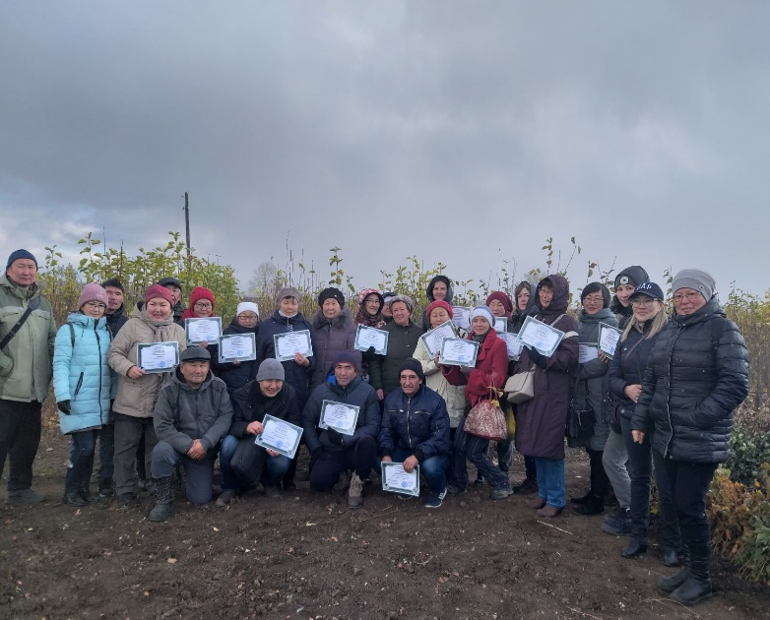 | Благодаря успешной работе на территории района плодопитомника ИП Данзановой В.В. и высокой окупаемости затрат, в последние годы стало возрождаться садоводство. Совместно с Минсельхозом РБ и ИМЦ РБ создана «Школа садоводства», проведено 2 практических занятия на базе плодопитомника «Тохойские саженцы».  Площадь культурных садов составляет 18,7 га, в том числе заложено в 2020 году на площади 4.5 га.
Продолжается работа по обновлению техники и развитию использования альтернативных источников энергообеспечения. В 2020 году 10 сельхозтоваропроизводителей приобрели сельскохозяйственную технику на сумму 7,3 млн.руб. и 2 фермера установили автономные гибридные электроустановки.
Сельхозтоваропроизводители района участвуют в реализации регионального проекта «Экспорт продукции АПК» национального проекта «Международная кооперация и экспорт», сумма экспорта в 2020 году составила 49 тыс.долларов (ИП Данзанова В.В. поставила в Монголию саженцы яблони в количестве 1,5 тыс.шт., СПК «Иро» поставил 64 головы телок калмыцкой породы в Казахстан).
На территории района ведется работа по реализации инвестиционного проекта по созданию Селенгинского Агропромышленного Парка, решается вопрос о расширении границ ТОР "Бурятия", идет работа над кооперацией сельхозтоваропроизводителей по направлениям деятельности.
В 2020 году прошел первый всероссийский конкурс «Вкусы России», где от Селенгинского района был представлен бренд «Облепиха Бурятии». Бренд вошел в ТОП-10 в номинации «Попробуй – полюбишь!».
По итогам работы за 2020 год работники АПК района стали лучшими в республике в таких номинациях, как: «Лучший животновод» (скотник-пастух СПК «Иро»), «Лучший овощевод» (глава КФХ Будаев Владимир Сергеевич), «Лучший бухгалтер» (главный бухгалтер ООО «Берилл»).

2.4. Малый и средний бизнес

Важную роль в социально-экономическом развитии района играет малый и средний бизнес. В сравнении к аналогичному периоду 2019 года увеличение общего количества субъектов МСП составляет 108,1%. Всего, по состоянию на 31.12.2020 года в районе зарегистрировано 892 субъектов малого предпринимательства.

Таблица 4.
Количество субъектов МСП в Селенгинском районе

Годы | Количество субъектов МСП
 | Всего | В том числе
 |  | Средние предприятия | Малые предприятия | ИП | Микропредприятия | Количество самозанятых (только с 01.07.2020)
2019 (по состоянию на 01.01.2020) | 825 | 1 | 7 | 698 | 119
2020 (по состоянию на 31.12.2020) | 892 | 2 | 8 | 528 | 119 | 235

В условиях пандемии коронавирусной инфекции Администрацией МО «Селенгинский район» осуществляется на регулярной основе консультационная и информационная поддержка предпринимателей района. В 2020 году было проконсультировано 310 предпринимателей. Основные обращения связаны с антиковидными мерами и мерами государственной поддержки. Были организованны и проведены 4 заседания Координационного совета по развитию малого и среднего предпринимательства при Администрации МО «Селенгинский район». В 2020 году проведено 9 семинаров по актуальным вопросам ведения бизнеса: мерам поддержки в условиях коронавирусной инфекции, маркировки продукции, охране труда и прочее. Размещена и актуализирована информация на официальном сайте Администрации МО «Селенгинский район» в раздел для бизнеса для повышения открытости деятельности Администрации МО «Селенгинский район». Были изданы следующие нормативно правовые акты: в части снижения ЕНВД для отдельных видов деятельности; Порядок возмещения затрат по пассажирским перевозкам; по предоставлению отсрочки по уплате арендной платы на муниципальное имущество. Были напечатаны информационно-справочные брошюры «Развитие предпринимательской деятельности: меры поддержки» тиражом в 200 экземпляров.
3 июня 2020 года был открыт филиал многофункционального Центра для предпринимателей «Мой Бизнес». За время работы Центра проведено более 500 консультаций, 6 регистраций индивидуальных предпринимателей, 15 регистраций самозанятых, оказаны 4 профильных консультаций правового обеспечения, 8 профильных консультаций финансового планирования, 10 одобренных заявок на услуги, прошедшие комиссию.
По оперативным данным, оборот субъектов малого и среднего предпринимательства в 2020 году составил на уровне 2019 года – 1850,0 млн.руб.
Объем оборота розничной торговли составляет по оперативным данным, 3420 млн.руб. или 88% к аналогичному периоду прошлого года. Оборот общественного питания – 288 млн.руб., или 78,9% к 2019 году. Снижение оборота розничной торговли и общественного питания обусловлено приостановкой деятельности предприятий потребительского рынка в связи с ограничительными мерами, связанными с недопущением распространения новой коронавирусной инфекции.
С марта 2020 года на регулярной основе проводится мониторинг цен на социально значимые продукты питания в торговой сети и средств дезинфекции, наличия масок и пр. в аптечной сети района. Администрация района ведет активную работу с предпринимателями, в связи с необходимостью соблюдения мер по недопущению распространения коронавирусной инфекции. Хочется сказать, что бизнес с пониманием относится к сложившейся ситуации, несмотря на возникающие трудности и увеличившиеся затраты.
В сфере развития туризма в 2020 году, также существенное влияние оказали ковидные ограничения, это сказалось и на ограничении по расселению и установленными правилами по проверке каждого прибывающего туриста на предмет наличия заболевания, или контактного лица и пр. ограничения.
За 2020 год Селенгинский район посетило 51,4 тыс.человек, или 56% к уровню 2019 года. На это сказалось, полное закрытие в 2020 году детских оздоровительных лагерей, запрет на турмаршруты и ограничение деятельности учреждений культуры. Вместе с тем, необходимо отметить, что организации в сфере туризма сумели работать в новых реалиях и не допустили массовых вспышек заболеваемости. На территории района функционируют 5 детских оздоровительных лагерей, 2 гостиницы, 1 детский санаторий - пансионат, более 30 туристических баз и гостевых домов.
Селенгинский район, в силу богатейшего исторического и культурного наследия, географического положения обладает значительным потенциалом для развития разных видов туризма и является привлекательным объектом для туристов, как из России, так и из зарубежных стран. На территории района проходят федеральные маршруты «Великий чайный путь» и «Сибирский тракт». Именно поэтому в современных условиях совершенствование индустрии туризма должно занять особое место в экономике Селенгинского района.
С 2019 года в рамках Государственной программы «Развитие культуры и туризма», а с 2020 года в рамках Государственной программы «Экономическое развитие и инновационная экономика» на территории Селенгинского района Республики Бурятия реализуется инвестиционный проект по созданию туристского кластера «На Великом Чайном Пути». В рамках развития кластера с 2019 года ведется реконструкция автомобильной дороги Тохой – турбаза «Щучье озеро» - Родник. За период 2019-2020 гг. освоено 375 млн.руб. Выполнены следующие работы: уложено 6 км. асфальта (нижний слой – 7 см.), устройство земляного полотна – 97201 куб.метр, смонтированы металлические гофрированные трубы – в количестве 16 штук, закуплены все необходимые материалы для уличного освещения, 2 остановочных пункта, 10 светофоров (Т7) и барьерные ограждение.
По состоянию на 01.01.2021 год % строительной готовности - 50,64 %. Осталось выполнить работы по асфальтированию 13,314 км. дороги, смонтировать улично-дорожное освещения и провести работы по благоустройству территории. Завершение строительно-монтажных работ 01 сентября текущего года. После чего, будут проводится работы по паспортизации и диагностике, затем ввод в эксплуатацию. Реализация данного объекта позволит значительно улучшить транспортную доступность территории и увеличит туристический поток.
Объем частных инвестиций за 2020 год составил 27,3 млн.руб. и направлен на реконструкцию ДОЛ «Сибиряк». В целях дальнейшего развития кластера на период 2021-2025 годы, инвестиционной программой Дирекции социальной сферы ВСЖД – филиала ОАО «РЖД» планируется направить на реализацию данного проекта 491,7 млн. руб.
Также, для создания благоприятных условий для привлечения инвестиций в туристскую инфраструктуру, Постановлением Правительства Республики Бурятия от 03.08.2020 № 463, в границах кластера создана Зона экономического благоприятствования туристско-рекреационного типа, со льготным режимом налогообложения.
В рамках муниципальной программы «Развитие туризма и благоустройство мест массового отдыха в Селенгинском районе на 2020-2024 годы» изготовлены и установлены унифицированные информационные указатели, а также баннеры в местах туристического показа на территории МО СП «Новоселенгинское», МО СП «Загустайское», МО СП «Гусиное Озеро».
В феврале 2020 года прошел международный туристский проект «Сказочный Сагаалган-2020» с участием гостей - Удмуртский Тоол Бабай и Байкальский Дед Мороз. Гости посетили п.Новоселенгинск, и провели театрализованное мероприятие на Центральной площади г.Гусиноозерск.
В рамках памятной даты – 355-летия со Дня основания Селенгинского острога, в сельском Доме культуры п.Новоселенгинск в сентябре 2020 года состоялось открытие экспозиции «Традиции и быт казаков - основателей Селенгинского острога». Гостями мероприятия стали вице-президент Русского географического общества – Чибилев Александр Александрович, академик РАН; Тедеев Давид Александрович – советник департамента РФ; Белый Андрей Витальевич – архитектор; Тулохонов Арнольд Кириллович – академик РАН.
Мастера Селенгинского района приняли участие во Всероссийском фестивале-конкурсе "Туристический сувенир" Сибирского и Дальневосточного федеральных округов 2020г. Линейка сувенирного мыла ручной работы «Медовый ветерок» и Торба для подношений в дацан «Даллага» (ТОС «ЧАЙНЫЙ ПУТЬ» с.Селендума) награждены дипломами Лауреата окружного этапа в номинации «Сувенир региона».
В окружном этапе всероссийской туристской премии «Маршрут года» проект «Конные маршруты Селенгинской долины» стал лауреатом в номинации «Лучшая идея маршрута» и прошел в общенациональный финал.
На территории района проведены съемки для программ «Россия глазами иностранца» и «По районам». В конце декабря 2020 года организованы съемки «Экспедиции БРК», которые прошли на территории г.Гусиноозерск, п.Новоселенгинск, с.Гусиное Озеро и с.Селендума.
Также, в 2020 году по итогам грантового конкурса Ростуризма, победителем был признан проект «Кумысолечебница: как драйвер роста для села» (КФХ Цырендондопова Э.Б.), который в текущем 2021 году начал свою реализацию. В результате реализации проекта будет увеличено количество мест размещения на кумысолечебнице, а также для посетителей будут оказываться услуги по аренде мототехники для экскурсионных прогулок.

2.5. Инвестиции

Реализация инвестиционной политики, направленной на модернизацию производственной деятельности и привлечение инвестиций – одно из важнейших условий стабильного функционирования и развития экономики Селенгинского района.
Объем инвестиций в основной капитал за 2020 год составил 5168,8 млн. рублей, в том числе:
• за счет частных инвестиций – 4172,8 млн.руб.;
• за счет бюджетных средств – 996,0 млн.руб.
Бюджетные инвестиции по итогам 2020 года направлены на развитие следующих сфер деятельности района:
- развитие экономики – 176,6 млн.рублей (гранты, субсидии, микрозаймы в АПК, МСП, занятость населения и рынок труда);
- развитие социальной сферы – 434,1 млн.руб. (строительство, ремонты, укрепление МТБ учреждений образования, культуры, спорта и молодежной политики, здравоохранения);
- развитие инфраструктуры – 378,55 млн.рублей (дорожная деятельность, ЖКХ и благоустройство, экология);
- ТОСы – 6,65 млн.рублей.
В общем объеме частных инвестиций львиная доля приходится на Гусиноозерскую ГРЭС и более 710 млн.руб. направлено на проекты малого бизнеса, АПК и туризма.
Ключевыми инвестиционными проектами района являются реконструкция энергоблоков на Гусиноозерской ГРЭС, создание тепличного комплекса «Гусиноозерский», проект по глубокой переработке древесины в п.Гусиное озеро, создание туристской инфраструктуры на побережье оз. Щучье и оз.Гусиное, проекты по созданию Агропарка и Сады Селенги.
При Администрации МО «Селенгинский район» ведет работу Совет по улучшению инвестиционного климата, все заседания Совета проводятся по плану, в том числе с участием инвесторов. По итогам 2020 года проведено 1 очное заседание Совета и 3 в режиме онлайн (zoom), в том числе 16.11.2020 года в районе прошел День инвестора в Селенгинском районе, в котором приняло участие более 20 потенциальных инвесторов, планирующих реализацию проектов в 2021-2025 гг.
Ежеквартально осуществляется мониторинг реализации инвестиционных проектов. Сформирована и ведется база данных по инвестиционным площадкам городского и сельских поселений Селенгинского района. В целях роста частных инвестиций в основной капитал субъектам малого и среднего предпринимательства оперативно направляется информация о формах государственной поддержки бизнеса, о программах льготного кредитования.

2.6. Территориальное общественное самоуправление

Селенгинский район – лидер ТОСовского движения в Республике Бурятия, где осуществляет деятельность 165 организаций территориального общественного самоуправления (+12), в том числе 36 ТОСа зарегистрированы на территории МО ГП «Город Гусиноозерск». Общее количество членов ТОС по Селенгинскому району составляет более 14,0 тыс.человек.
ТОСы выполняют разнообразные функции, решают широкий круг проблем жителей Селенгинского района, в том числе благодаря участию в Республиканском конкурсе «Лучшее территориальное общественное самоуправление», так в 2020 году - 130 ТОСов Селенгинского района стали призерами и получили 6,5 млн.руб.
В период самоизоляции многие ТОСы оказали колоссальную помощь в пошиве средств индивидуальной защиты, также по району в каждом поселении активистами ТОС были организованы волонтерские группы для помощи нуждающимся в приобретение необходимых продуктов и лекарств. В Домах культуры в сельских поселениях председатели ТОС в период самоизоляции оказывали помощь в получении доступа и регистрации на портале Госулуг и подачи заявлений для получения государственных и муниципальных услуг.
В рамках празднования 75-й годовщины Победы в Великой Отечественной войне активисты ТОСов провели большую работу по благоустройству памятников во всех населенных пунктах района.
Сегодня, ТОСы района переходят на качественно новый уровень развития, ставят перед собой новые задачи, внедряют и разрабатывают новые практики. Так, ТОСы «Перспектива.ру», с практикой «Служба взаимопомощи «100 друзей» Помогая, зарабатывай!» и «Солнышко» с практикой «Терра ТОС» Будущее на своей Земле» по итогам своей работы и презентации признаны «Лучшими региональными практиками, рекомендованными для тиражирования на территории Республики Бурятия». Многие наши ТОСы занимаются декоративно-прикладным творчеством, в связи с чем были записаны мастер-классы, которые представили район. ТОСами «Чайный путь» и «Убойная сила» приготовлены виртуальные экскурсии по туристическим местам Селенгинского района. Также, в районе эффективно внедряются практики по созданию и оснащению мастерских для изготовления национальной одежды и сувениров, открыт цех для переработки облепихи для увеличения объема изготавливаемой продукции: сиропов, чая, масла; создаются этно-туристические комплексы в селах, в том числе для оздоровления туристов, путем принятия кумыса с предоставлением комплекса туристических услуг.
В преддверии Первого регионального Онлайн-форума ТОС прошел Межрайонный онлайн-форум среди ТОСов Селенгинского и Заиграевского районов. ТОСы познакомились друг с другом, обменялись опытом, поговорили не только о достижениях, но и о существующих проблемах и вопросах, требующих решения.
24 ноября и 1 декабря состоялся Первый региональный Онлайн-форум ТОС Республики Бурятия. Форум проходил в формате видеоконференции ZOOM, также велась прямая трансляция на YouTube канале Ресурсного центра поддержки ТОС РБ. Каждый ТОС района готовился к онлайн-форуму, большой интерес вызвали обучающие площадки форума: Развитие туризма, Городская среда, Социальные проекты. Желание развиваться, приобщится и научится новому, идти вперед, получить вдохновение пообщаться с коллегами из других районов это желание наших ТОСов.
Летом 2020 года ТОС "Перспектива.ru" совместно с АНО «Культурное наследие» (г.Москва), Региональным Общественным движением «Хранители Байкала» (Улан-Удэ) - реализовал проект «Открывая двери, открываем сердца». Идея проекта - «бюджетное» путешествие по «обмену домами» в формате «каучсёрфинг», без привлечения туристических агентств. Это новая форма активного отдыха для людей старшего возраста (55+). В дружественном обмене домами приняли участие две группы из г.Москва и с. Харгана.
В рамках празднования 75-й годовщины Победы в Великой Отечественной войне активисты ТОСов провели большую работу по благоустройству памятников по всех населенных пунктах района.
Многодневная упорная работа активистов ТОС не проходит даром – улучшается облик улиц, проводится большая работа с населением, на местах работают с детьми и старшим поколением. Всё это благодаря слаженной работе Администрации муниципального образования «Селенгинский район», глав сельских поселений, самих жителей участников ТОСовского движения. ТОСы - это активисты своих территорий, способные вести за собой людей, это мы сами, активные жители, которым не безразлична судьба родной улицы, поселения, района, республики.
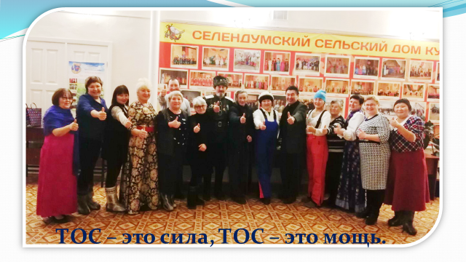
ТОСы – это наши жители. Сегодня в организациях ТОС насчитывается почти 35% от общего количества жителей района. Наша задача развивать далее ТОСовское движение в районе, своевременно реагировать на инициативы и всесторонне поддерживать.

2.7. Здравоохранение

Известно, что источник благополучия человека – это здоровье. В настоящее время общегосударственная цель состоит в том, чтобы сделать медицину доступной и качественной во всех звеньях, в первую очередь в первичном звене. Основная задача, определенная Президентом России, – повысить доступность учреждений первичного звена - ФАПов, врачебных амбулаторий и поликлиник.
Эту задачу Администрация района решает совместно с руководством Гусиноозерской центральной районной больницы. В составе Гусиноозерской ЦРБ работает круглосуточный стационар на 199 коек с подразделениями – терапевтическое, кардиологическое, родильное, гинекологическое, хирургическое, инфекционное, детское, межрайонное первичное сосудистое отделение, межрайонное травматологическое отделение, детская и взрослая поликлиники, женская консультация, 4 врачебных амбулатории в городе и 7 в сельской местности, 15 ФАП 1 фельдшерский здравпункт. В амбулаторно – поликлинической сети работает 54 койки дневного стационара.
В сфере «Здравоохранение» за счет средств республиканского бюджета оснащена «Гусиноозерская центральная районная больница» на общую сумму 855,8 тыс.руб. (выполнение работ по обеспечению системой централизованного снабжения медицинскими газами (кислородом) дополнительно создаваемого, перепрофилируемого и (или) модернизируемого коечного фонда медицинских организаций, в соответствии с минимальными требованиями к осуществлению медицинской деятельности, направленной на профилактику, диагностику и лечение с новой коронавирусной инфекции).
По национальному проекту «Здравоохранение» проведено оснащение оборудованием региональных сосудистых центров и первичных сосудистых отделений – на сумму 11,0 млн.руб., для детской поликлиники закуплено оборудование и проведен капитальный ремонт на 2,5 млн.руб., осуществлена поставка передвижных мобильных комплексов (маммографический кабинет, кабинет флюорографический, лабораторно-диагностический комплекс, 2 легковых автомобиля) на сумму 34,2 млн.руб.
В рамках реализации мероприятий регионального проекта «Развитие системы оказания первой медико-санитарной помощи» за счет средств федерального бюджета осуществлена поставка и монтаж модульных конструкций 5 ФАПов в сельских поселениях (с.Нижний Убукун, с.Дэбэ-Сутой, с.Бараты, с.Ягодное, с.Усть-Урма) и за счет средств республиканского бюджета 2 врачебных амбулаторий в г.Гусиноозерск (9 мкрн., пос.Первомайский) на общую сумму 49,4 млн.руб. На материально-техническое обеспечение деятельности государственных учреждений здравоохранения, оказывающих первичную медико-санитарную помощь, закуплены модульные конструкции для вышеуказанных 5 ФАПов и 2 ВА на сумму 7,0 млн.руб.
По Государственной программе "Развитие здравоохранения" проведены мероприятия на общую сумму - 40,2 млн. руб., в том числе на:
- развитие первичной медико-санитарной помощи -30,8 млн. руб.;
- совершенствование оказания паллиативной помощи населению – 9,4 млн. руб.;
- меры социальной поддержки по оплате коммунальных услуг специалистам – 0,5 млн.руб.
Кроме того, проведены капитальные ремонты за счет собственных средств (от платных услуг) на общую сумму – 1,3 млн.руб., в том числе капитальный ремонт паллиативных палат в отделении неврологии – 886,6,5 тыс.руб.
В городе Гусиноозерск и селах Селенгинского района штат Гусиноозерской центральной больницы составляет 692 человека, их них работает 84 врача и 292 средних медицинских сотрудника, профессиональный уровень которых растет с каждым годом. Созданы современные условия для персонала больницы и пациентов, проведены капитальные ремонты помещений, определен единый корпоративный стиль зданий. Вместе с тем, по-прежнему остро стоит вопрос нехватки врачей и медицинских работников.
Таблица 5.
Основные показатели развития здравоохранения

Показатели | ед.изм. | 2019 | 2020
Средняя продолжительность жизни | лет | 66,5 | 66,9
Младенческая смертность, на 1 тыс. родившихся живыми | % | 3,9 | 2,3

В связи с распространением коронавирусной инфекции COVID-19 в 2020 году функционирование учреждений здравоохранения идет в сложных условиях. При ЦРБ развернут инфекционный госпиталь, все работники работают в усиленном штатном круглосуточном режиме.

2.8. Образование

В отрасли "Образование" функционирует 52 учреждения, в том числе 27 общеобразовательных учреждений, из них 12 средних, 9 основных, 2 вечерние сменные и 3 начальные школы; 1 начальная школа-сад; 23 дошкольных образовательных учреждений, 2 учреждения дополнительного образования. Также, в районе работают 2 интерната (Новоселенгинская школа-интернат, Иройская СКОШИ 8 вида) и 1 учреждение среднего профессионального образования «Гусиноозерский энергетический техникум».
2020 год – стал годом активной реализации национального проекта «Образование». На территории Селенгинского района успешно реализуются региональные проекты «Современная школа», «Успех каждого ребенка», «Цифровая образовательная среда», «Учитель будущего», «Содействие занятости женщин - создание условий дошкольного образования для детей в возрасте до трех лет».
В рамках реализации регионального проекта «Современная школа» в 2020 году в 3-х общеобразовательных учреждениях (МБОУ Загустайская СОШ, МБОУ Селендумская СОШ, МБОУ СОШ№ 5 г. Гусиноозерска) открыли 3 центра «Точка Роста», в которых в соответствии с единым брендом подготовлены 6 кабинетов, на общую сумму 6.9 млн.руб. | 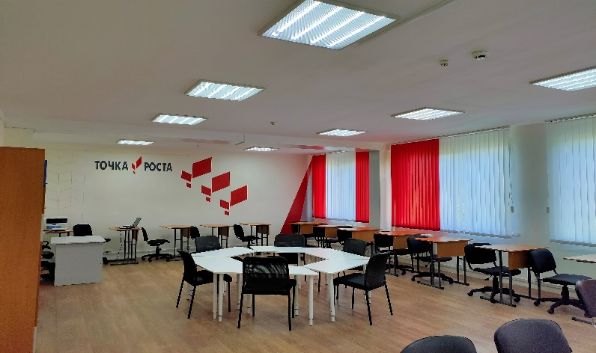  «Точка роста», СОШ № 5
В конкурсе на создание новых мест дополнительного образования детей в рамках реализации проекта «Успех каждого ребенка» приняли участие 80% образовательных учреждений района, 32 программы прошли конкурсный отбор, что позволило привлечь более 33 млн.руб. на обновление материально-технической базы системы дополнительного образования. На создание новых мест заявлено 5391 мест в 17 образовательных организациях, в том числе в 2 учреждениях дополнительного образования. В 2020 году общий охват по району составил 74.6%, принято на работу 128 педагогов в МАУ ДО «Сэлэнгэ» и 4 педагога-тренера в ДЮСШ. Общий охват в районе составляет 6547 детей (МАУДО Сэлэнгэ – 5321, ДЮСШ -1226).

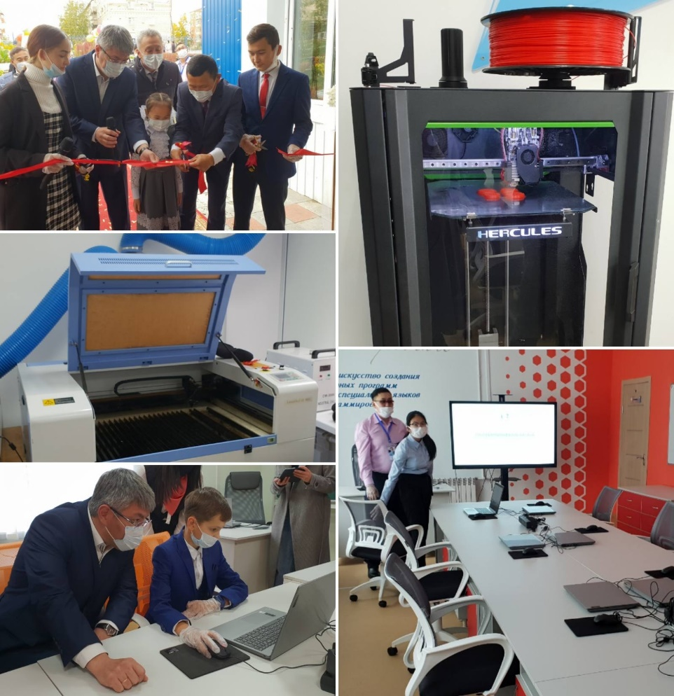  Открытие «IT-CUB» | 26 сентября 2020 в г.Гусиноозерск открылся первый в Бурятии Центр цифрового образования детей «IT-CUB», где дети от 6 лет получают знания в области информационных технологий. Средства на создание центра выделены в рамках национального проекта «Образование» регионального проекта «Цифровая образовательная среда». В Центре расположены мастерские, зал хореографии, шахматная зона и шесть граней (классов) IT-куба:

три обязательных направления образовательных программ и три вариативных (определяемых по выбору): это «Программирование на Python», «Мобильная разработка», «VR/AR-разработка», «Алгоритмика и логика», «Программирование роботов» и «Программирование на Java».

Охват мероприятиями, проведенными ЦЦОД «IT-cube г.Гусиноозерск» в период с сентября по декабрь 2020 года составил 1500 детей. Проведено 8 онлайн-мероприятий в условиях ограничительных мер, связанных с распространением новой коронавирусной инфекции.

Воспитанники являются победителями и призерами следующих мероприятий: Всероссийская конференция «Юные техники и изобретатели», VIII национальный (дистанционный) республиканский турнир по робототехнике «БУЛАТ», освящённый Году науки и технологий, сетевая олимпиада по программированию в среде Scratch «Новогодний карнавал», республиканский онлайн турнир «Программирование для начинающих», краевая Олимпиада «Программирование в Scratch» для детей от 5 до 17 лет, посвящённой проблемам загрязнения Мирового Океана.

Содержание современного дополнительного образования детей расширяет возможности личностного развития детей за счет расширения образовательного пространства ребенка исходя из его потребностей. Дополнительное образование успешно реализуется не только в учреждениях дополнительного образования детей, но и в детских садах. В пяти ДОУ (№11,10,13,16,7,5) с 1 сентября более 300 детей с 5-7 лет охвачены дополнительными занятиями по ЛЕГО – конструированию, вокала, изобразительной деятельности, ручному труду, мини- футболом. Занятия проводят педагоги дополнительного образования МАО ДО «Сэлэнгэ».
МБОУ СОШ № 1 г. Гусиноозерска, МБОУ «Гусиноозерская гимназия», МБОУ СОШ № 4 г. Гусиноозерска имени Героя социалистического труда Г.Д. Тучинова вошли в число школ, которые обновили материально-техническую базу для внедрения целевой модели цифровой образовательной среды в рамках регионального проекта «Цифровая образовательная среда» в размере 5,7 млн.руб.: поступило 6 интерактивных экранов, 3 мобильных класса (99 ноутбуков), 18 ноутбуков для административного персонала, 6 ноутбуков для педагогов и 3 МФУ.
В рамках регионального проекта «Учитель будущего» педагоги образовательных учреждений активно принимают участие в конкурсах, форумах всероссийского уровня «Педагогический дебют-2020», «Х Региональный этап Международной Ярмарки социально-педагогических инноваций 2020», Форум молодых педагогов «Дальневосточная Россия. Перезагрузка в школе». Учителя МБОУ «Загустайская СОШ» по итогам профессионального конкурса "Учитель будущего" вошли в число 50 лучших команд Дальневосточного округа.
В рамках реализации регионального проекта «Содействие занятости женщин - создание условий дошкольного образования для детей в возрасте до трех лет» в Селенгинском районе работают Консультационный центр на базе Центра развития ребенка - детский сад № 13 «Радуга» и Консультационный пункт в Центре развития ребенка- детский сад № 16 «Росинка», где получают услуги через вариативные формы дошкольного образования дети-инвалиды, дети с ОВЗ, дети раннего возраста от 0 до 3 лет и их родители (законные представители) по психолого-педагогической, методической, диагностической и консультативной помощи в условиях стационарной, выездной и дистанционной работы консультационного центра. В 2020 году оказано очно 93 и дистанционно 205 услуг родителям (законным представителям), педагогам района.
По указу Президента России В.В. Путина с 1 сентября 2020 г. во всех школах страны введено бесплатное горячее питание для обучающихся начальных классов. Данную социальную гарантию получают 2190 учащихся начальных классов Селенгинского района. Учащиеся с 5-11 класс, находящиеся в трудной жизненной ситуации, в количестве 1337 человек также охвачены бесплатным горячим питанием. Детей из малообеспеченных семей бесплатным горячим питанием охвачено 622 ребенка, из многодетных семей – 583 ребенка, из детей-инвалидов и детей с ОВЗ – 31 ребенок, дети-сироты и дети под опекой – 101 человек.
В апреле - мае 2020 г. во время дистанционного обучения в 21 школе для поддержки семей были выданы продуктовые наборы в количестве 6384 штук на сумму 5,9 млн.руб.
Одним из приоритетов политики в области дошкольного образования является доступность в получении качественного дошкольного воспитания и образования. Общая численность детей, охваченных дошкольным образованием от 1-6 лет, составляет 71,7%. Получают услугу дошкольного образования 2744 детей. В очереди для поступления в дошкольные организации детей от 1-6 лет в 2020 году составляло 4 ребенка.
На 1 июня 2020 года распределены для поступления в дошкольные образовательные организации 284 ребенка. За 2020 год поставлены на учет 437 от 2 месяцев – 7 лет детей, получили место в дошкольные образовательные организации - 365 детей в возрасте от 0 - 7 лет.
По итогам кампании Единого государственного экзамена в 2020 году увеличилось число участников, получивших на ЕГЭ от 81-100 баллов - 38 выпускников (55%). По результатам диагностики по критериям качества и объективности проведения основного периода ЕГЭ Республики Бурятия в 2020 году среди 23 муниципальных образований Селенгинский район в десятке лучших.
12-13 ноября 2020 года в рамках республиканского конкурса «Вызовы XXI века» состоялся дистанционный республиканский конкурс инновационных проектов «Сделаем жизнь ярче!». По итогам конкурса заместитель директора по воспитательной работе МБОУ СОШ №4 г.Гусиноозерск награждена дипломом Финалиста и сертификатом на сумму 10,0 тыс.рублей, 2 педагога Центра «IT-cube г.Гусиноозерск» награждены дипломами лауреата и сертификатами на сумму 10,0 тыс.рублей в номинации «Проекты, направленные на использование информационных технологий в организации профилактики девиантного поведения несовершеннолетних». В республиканском конкурсе юных журналистов «Золотое перо» - «Алтан гуурhан», Медиацентр школы №5 г.Гусиноозерск стал обладателем диплома Гран-при. В региональном этапе Всероссийского полевого лагеря «Юный пожарный-2020», посвящённый 75-летию Победы в ВОВ, команда МБОУ ООШ №7 «Прометей» заняла 1 место.
В 2020 году в рамках реализации государственной программы Республики Бурятия «Сохранение и развитие бурятского языка в РБ» вышел второй цикл документальных телеочерков «Стражи трепещущего времени», в котором из учителей бурятского языка и литературы Селенгинского района приняла участие учитель МБОУ Убур-Дзокойская ООШ.
В сентябре 2020 года в районе работала съемочная группа Общероссийской общественной организации Лига Юных Журналистов (Москва), начали работу над проектом документального фильма «География детства. Бурятия», проект познакомит зрителя с жизнью народов России. Главными героями сериала станут дети - носители культурно - исторического наследия четырёх республик: Бурятия, Чувашия, Крым, Адыгея. В рамках проекта съёмки проходили в у.Жаргаланта, у.Харгана, у.Зурган-Дэбэ и на горе Англичанка (п.Новоселенгинск). 1 серия вышла в эфир 25.10.2020 года.
В 2020 году в рамках реализации программы на развитие общественной инфраструктуры выполнен капитальный ремонт в 7 детских учреждениях на общую сумму 4,4 млн.руб. и в 10 общеобразовательных учреждениях в размере 4,5 млн.руб.
В рамках реализации мероприятий по благоустройству зданий муниципальных общеобразовательных организаций в целях соблюдения требований к воздушно-тепловому режиму, водоснабжению и канализации проведен капитальный ремонт в 4 начальных общеобразовательных учреждениях на общую сумму 5,6 млн.рублей.
Выполнен капитальный ремонт фасада здания МБОУ «Гусиноозерская Гимназия» на сумму 1,4 млн.руб. в рамках софинансирования мероприятий по капитальному ремонту муниципальных общеобразовательных организаций.
Включенный в перечень мероприятий «Создание в общеобразовательных организациях, расположенных в сельской местности и малых городах, условий для занятий физической культурой и спортом на 2020 год», капитальный ремонт МБОУ Селендумская СОШ выполнен на сумму 4,0 млн.руб.

2.9. Культура

Структурными подразделениями Комитета по культуре является сеть учреждений культуры района, а это 54 учреждения, 5 из которых имеют статус юридического лица, это - 3 автономных, 1 казенное и 1 муниципальное бюджетное учреждение культуры.
В районе действуют 6 творческих коллективов, имеющих звание «Народный (образцовый) художественный коллектив». В 2020 году подтвердили свои звания 2 коллектива, это образцовый ансамбль танца «Визави» РДК «Шахтер» и ансамбль песни и танца «Селенга» Ноехонского СДК.
Объем платных услуг за 2020 год по учреждениям культуры Селенгинского района составляет 1,93 млн.руб., или 36,5% к уровню 2019 года.
Индикатор соотношения посещаемости населения платных культурно-досуговых мероприятий, проводимых государственными (муниципальными) учреждениями культуры к общему числу населения района по плану в 2020 году составлял 561,5%, за 2020 год фактически составил 20,45%.
Численность занятых по плану на 2020 год составляет 179 человек, фактическая численность занятых по учреждениям культуры составила 179 человек, без изменений 100%.
Средняя заработная плата работников муниципальных учреждений культуры и дополнительного образования в сфере культуры, в целях реализации Указа Президента Российской Федерации от 07.05.2012 № 597 «О мероприятиях по реализации государственной социальной политики», за 2020 год выполняется в соответствии с соглашением между Министерством культуры и Администрацией МО «Селенгинский район». За 2020 год по работникам муниципальных учреждений культуры средняя заработная плата составила 27 658,00 руб., план 27 550,00 руб., выполнение 100,39%. По педагогическим работникам дополнительного образования муниципальных учреждений отрасли «Культура» средняя заработная плата за составила 34 920,29 руб., план 34 867,00 руб., выполнение 100,15%.
В рамках реализации регионального проекта «Культурная среда» национального проекта «Культура» проведен капитальный ремонт 2 учреждений культуры на общую сумму 23,2 млн.руб.:
- СДК в с.Гусиное Озеро – 10,1 млн.руб.;
- СДК в у.Ташир – 13,1 млн.руб.
За счет субсидии на развитие общественной инфраструктуры проведены капитальные ремонты сельского Дома культуры в с.Гусиное озеро, сельского клуба в п.Бараты и у.Ехэ-Цаган на общую сумму 2,5 млн.руб.
По государственной программе РФ «Развитие культуры и туризма» на 2013-2020 годы предоставлена субсидия на обеспечение развития и укрепление материально – технической базы домов культуры в населенных пунктах с числом жителей до 50 человек в размере 422,6 тыс.руб. А также субсидия из республиканского бюджета на комплектование книжных фондов – 275,1 тыс.руб.
В 2020 году деятельность учреждений культуры района осуществлялась под эгидой объявленного в России Года Памяти и Славы, посвященной 75-летию со дня Победы в Великой Отечественной войне 1941-1945 гг. В рамках юбилейных мероприятий проведена акция памяти "Блокадный хлеб". В апреле в формате онлайн проведен стихотворный челлендж, в котором передавая друг другу солдатскую пилотку читали стихотворение Семена Гудзенко «Мое поколение». 9 мая в День Победы проведена акция «Праздник Победы на улице Героя»; во дворе домов, где проживают наши ветераны, был дан праздничный концерт. Во Всероссийской акции «Великое кино, великой страны» организованы показы фильма Сергея Бондарчука «Судьба человека» в селах Средний Убукун и Загустай. Проведен патриотический семейный онлайн фестиваль "Споём с Селенгой", районный фотоконкурс «Мы помним, мы гордимся», онлайн-конкурс патриотической песни «Дорогами поколений». Записан видеоролик «Споем «День Победы» вместе!».
Также проведены онлайн –концерты ко Дню России и ко Дню окончания Второй мировой войны, «Мелодии Селенгинского острога» и т.д.
С использованием передвижного многофункционального центра автоклуб проведены акция «Праздник Победы на улице Героя» и вручение памятных юбилейных медалей ветеранам тыла с. Ягодное, концерт- чествование коллектива Гусиноозерской ЦРБ, посвященный дню медицинского работника; открытие молодежного центра в г. Гусиноозерск.
В 2020 году согласно перечню поручений Министерства культуры Республики Бурятия Постановлением Администрации МО «Селенгинский район» № 434 от 20.05.2020 г. в муниципальную программу «Развитие культуры в Селенгинском районе на 2020-2024 годы» дополнительно внесен показатель «Развитие и поддержка добровольческого (волонтерского) движения». «Волонтёры культуры» принимали активное участие во всех мероприятиях, организуемых волонтерским движением, оказывая безвозмездную помощь нуждающимся, особенно в период карантина. Количество зарегистрированных сотрудников в единой информационной системе «Добровольцы России» – 13 человек.
По итогам работы за 2020 год победителем конкурса Министерства культуры Республики Бурятия «Лучшее культурно-досуговое учреждение Республики Бурятия» признан Сельский дом культуры с.Селендума, с вручением денежного приза в 100,00 тыс.руб. и в номинации «Лучшая библиотека Республики Бурятия» - Тохойская детская библиотека, с вручением денежного вознаграждения в 100,00 тыс.руб. Не менее значимым стал 2020 год для преподавателя изобразительных дисциплин – Малышевой Ольги Юрьевны, которая стала победителем III Республиканского конкурса «Лучший преподаватель детской школы искусств РБ - 2020», с вручением денежного приза в 50,0 тыс.руб.
По региональному проекту «Творческие люди» на базе Центров непрерывного образования и повышения квалификации творческих и управленческих кадров в сфере культуры» переподготовку и повышение квалификации прошли 5 специалистов учреждений культуры.
По региональному проекту «Цифровая культура» в 2020 году одобрена заявка на создание виртуального концертного зала на базе МАУ РДК «Шахтер» на сумму 2 500,00 тыс.руб. Реализация проекта начнется в 2022 году.

2.10 Физическая культура и спорт

В районе ведут дополнительную образовательную деятельность в сфере физической культуры и спорта для детей - ДЮСШ Селенгинского района и школа олимпийского резерва г.Гусиноозерск.
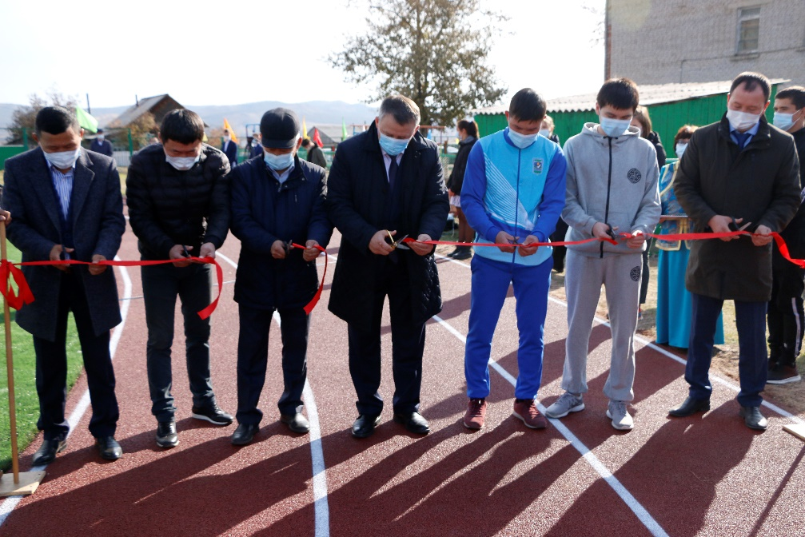 | В 2020 году по национальному проекту «Демография» региональный проект «Спорт – норма жизни» построено открытое спортивное универсальное плоскостное сооружение в с.Селендума на сумму 17,4 млн.руб., в том числе средства из федерального бюджета – 15,6 млн.руб., из республиканского – 1,7 млн.руб., из местного – 0,1.
Также в МБУ «Спортивная школа олимпийского резерва» поставлено спортивное оборудование и инвентарь, по видам спорта: стрельба из лука, лыжные гони, спортивная борьба, легкая атлетика, бокс – на сумму 9,4 млн.руб., из них средства из федерального бюджета – 9,0 млн.руб., из республиканского бюджета – 183,7 тыс.руб., из местного – 183,7 тыс.руб.
Благодаря статусу «Олимпийский» спортивная школа г. Гусиноозерск уже на протяжении 2 лет получает субсидии из средств федерального, республиканского и местного бюджетов на приобретение спортивного оборудования и инвентаря. В 2020 году в рамках реализации федерального проекта «Спорт – норма жизни» национального проекта «Демография» МБУ «Спортивная школа олимпийского резерва г.Гусиноозерска» получены 2 субсидии на общую сумму 1,8 млн.руб. на приобретение спортивного оборудования и инвентаря по таким видам спорта, как лыжные гонки, стрельба из лука, спортивная борьба, легкая атлетика и для общей физической подготовки. В настоящее время МБУ «СШОР г. Гусиноозерска» выиграла республиканский конкурс по распределению субсидий из республиканского бюджета бюджетам муниципальных районов (городских округов) и в 2021 году приобретет автобус стоимостью 2,5 млн.руб.
В 2020 году согласно календарному плану спортивно-массовых мероприятий затрачено 718,5 тыс.руб. Организованы и проведены 10 мероприятий республиканского и районного масштаба такие, как традиционные республиканские турниры по лыжным гонкам памяти Заслуженного работника ФК и спорта России З.В.Куликовой, IV районный турнир по мини-футболу «Кубок Арарата», соревнования по лыжному спорту в рамках всероссийской массовой лыжной гонки «Лыжня России - 2020», по конным скачкам лошадей бурятской породы, Районный турнир по волейболу среди мужских и женских команд на Кубок Районного совета депутатов МО «Селенгинский район», районный турнир по хоккею с мячом «Кубок Главы МО «Селенгинский район».
В связи с введением режима самоизоляции в 2020 году впервые проведены спортивные онлайн-мероприятия: районные турниры по киберспорту в дисциплинах «Dota II» и «FIFA-2020» и по национальной игре «Зоска (Тэбэк)», новогодний челлендж «Папа, мама, я – спортивная семья».

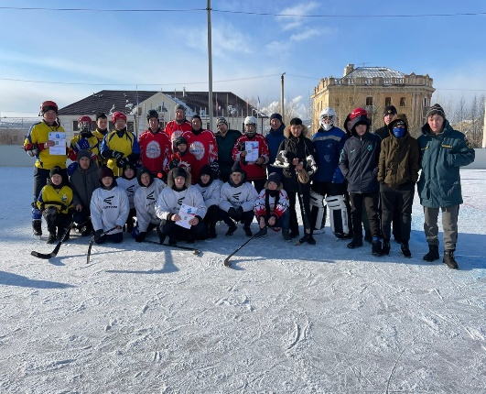  Районный турнир по хоккею с мячом на призы Главы МО | 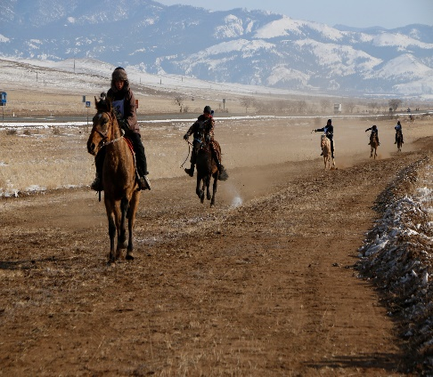  Турнир по конным скачкам | 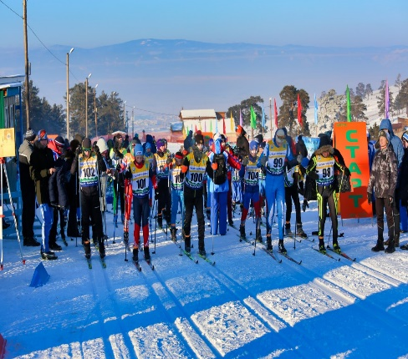  Турнир по лыжным гонкам памяти З.В. Куликовой

Данные мероприятия дают возможность увеличить долю населения систематически занимающихся физической культурой и спортом, которая по итогам 2020 года составила 54,5% от общей численности населения района, а также увлечь различными видами спорта людей с ограниченными возможностями и инвалидов.
В 2020 году несмотря на ограничения, связанные с распространением новой коронавирусной инфекции, выпускники и воспитанники спортивных школ добились отличных результатов, некоторые вошли в состав сборных команд России и Республики Бурятия.

2.11. Молодежная политика

Молодежь Селенги – наследие и будущее района, его традиции и перспективы. Взаимодействие всех структур власти и молодежи дает свои положительные результаты.
В Селенгинском районе деятельность в сфере молодежной политики ведет первый в Республике Бурятия Дом Молодежи. Открытие МАУ «Молодежный центр «ММДМС» состоялось 14 июля 2020 года с торжественным концертом и награждением отличившихся добровольцев.
В связи с открытием молодежного центра «ММДМС» развитие молодежного движения Селенгинского района активизировалось по направлениям: патриотическое воспитание молодежи, клуб молодых семей «Счастливы вмести», открыты медиа-площадка, творческая мастерская и комната психологической разгрузки.
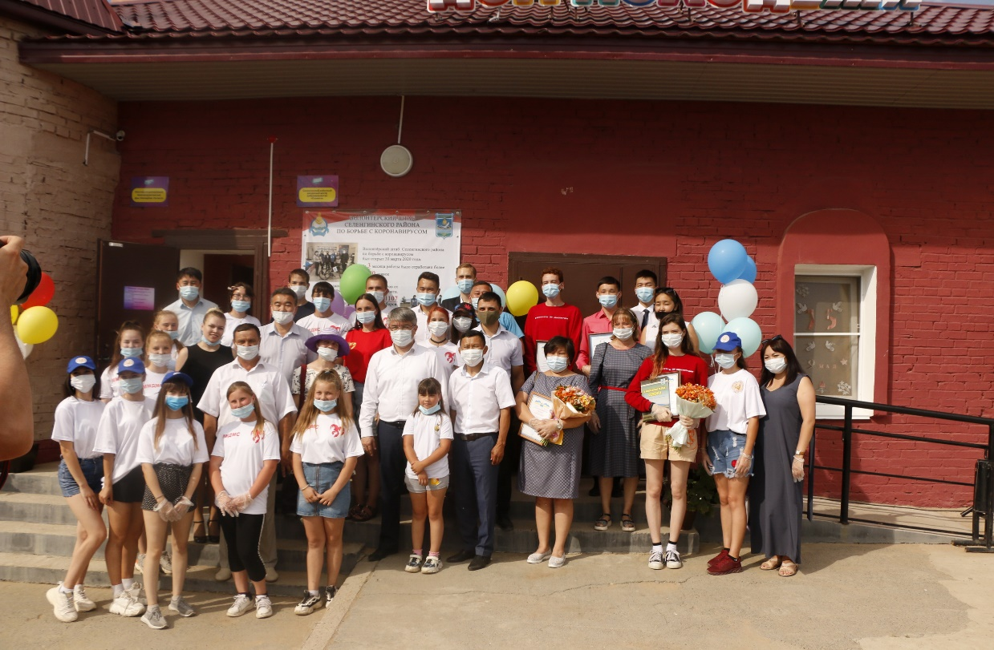
В рамках реализации программы «Формирование комфортной городской среды» в г.Гусиноозерск благоустроен сквер «Добра» на общую сумму 993,9 тыс.руб. Название скверу выбрали жители города и района.
В Селенгинском районе реализуется Государственная программа Республики Бурятия «Развитие строительного и жилищного - коммунального комплексов Республики Бурятии», Государственная программа РФ «Обеспечение доступным и комфортным жильем и коммунальным услугами граждан Российской Федерации». В рамках данной программы в 2020 году выданы свидетельства на приобретение (строительство) жилья 5 молодым семьям на общую сумму 2,2 млн.руб.
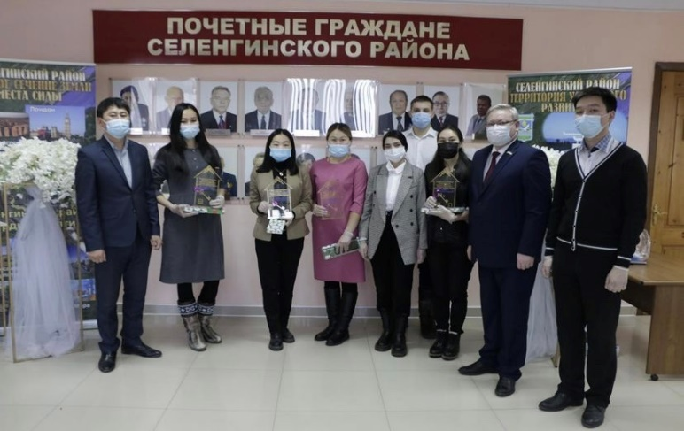 | Также, реализуется региональная программа «Молодой специалист», по которой в 2020 году 8 молодых специалистов бюджетной сферы Селенгинского района получили сертификаты на сумму 350,00 тыс.руб. каждый на приобретения (строительство) жилья. Общий размер субсидии составил 2,8 млн.руб.
В целях участия в Всероссийской акции #МЫВМЕСТЕ был создан волонтерский штаб Селенгинского района по борьбе с распространением коронавирусной инфекции. Численность волонтерского штаба составила 73 добровольца. Охват работы штаба составлял 12 сельских поселений, 1 городское поселение и 33 населенных пункта. За все время существования штаба по борьбе с новой коронавирусной инфекцией в Селенгинском районе отработано 3099 заявок, роздано более 30 тонн продуктовых наборов и сшито более 10000 защитных масок. По итогам своей работы волонтерский штаб Селенгинского района был признан лучшим в республиканском конкурсе в сфере добровольчества «Регион добрых дел».
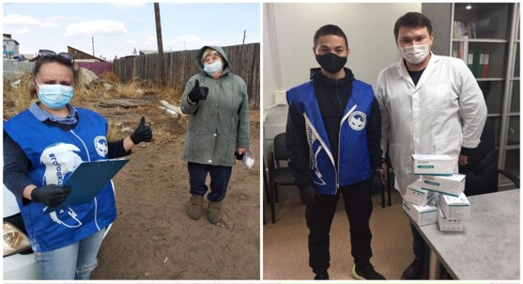 | 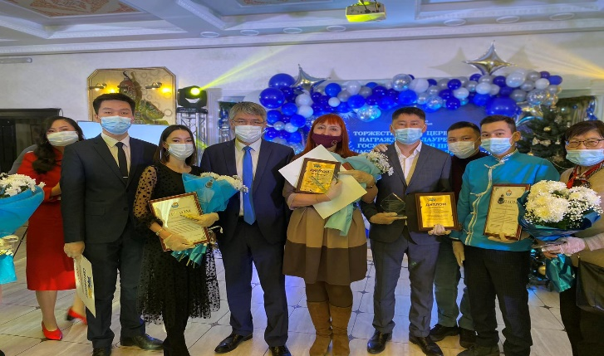
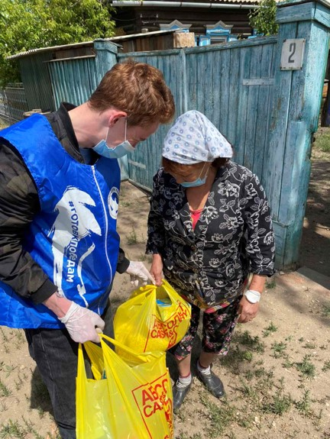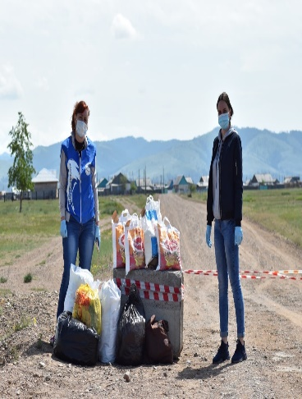 | В волонтерском корпусе Селенги около 200 волонтеров в возрасте от 14 до 35 лет 26 волонтерских групп, постоянно действующих по разным направлениям.  Основная задача волонтерского штаба в 2020 году - являлась доставка продуктовых наборов, лекарственных средств и хозяйственных товаров жителям Селенгинского района.
Молодёжная политика в Селенгинском районе планомерно развивается и по итогам своей работы Селенгинский район в 2020 году получил диплом 1 степени в Региональном конкурсе в сфере молодежной политики «Признание-2020» в номинации «Лучшее муниципальное образование по реализации молодежной политике Республики Бурятии».

2.12. Социальная защита, опека и попечительство, КДН
В 2020 году социальную поддержку в Селенгинском районе получили более 20-ти тысяч человек - пожилых людей, ветеранов, инвалидов, семей с детьми, малообеспеченных и граждан, находящихся в трудной жизненной ситуации, что составляет 43,5% жителей района.
Всего в 2020 году на социальные выплаты направлено более 445 млн.руб. Наибольшая сумма расходов приходится:
- на реализацию республиканских законов – почти 122 млн.руб. (на 2 млн.руб. больше уровня расходов 2019 года);
- на реализацию федеральных законов – более 323 млн.руб. (на 218 млн.руб. больше аналогичного показателя 2019 года).
На обеспечение мер социальной поддержки отдельным категориям граждан пришлось 75,0 млн.руб., на выплату субсидии 25,0 млн.руб. Наибольший объем финансовых средств составляют затраты на выплаты семьям имеющих детей. Сумма выплат для данной категории составила более 345,0 млн.руб. Увеличение суммы расходов на выплаты гражданам, произошло, в первую очередь, в связи с введением в 2020 году ежемесячной выплаты на детей от 3 до 7 лет включительно. С июня 2020 года данную выплату получили 1649 семей на общую сумму 149 млн.руб.
В рамках регионального проекта «Финансовая поддержка семей при рождении детей» национального проекта «Демография» предоставляются следующие выплаты:
- ежемесячная денежная выплата при рождении третьего или последующих детей, до трех лет (в размере 12065 руб.), которую в 2020 году получили 354 семьи в размере 44,7 млн.руб.;
- единовременная выплата при рождении (усыновлении) первого ребенка (в размере 24130 руб) - получили 140 семей в размере 3,3 млн.руб.;
- региональный материнский (семейный) капитал в связи с рождением (усыновлением) второго ребенка освоили 78 семей, направив средства на приобретение жилья (в размере 184985,1 руб.) на общую сумму 12,4 млн.руб..
В 2020 году выплаты получало 934 многодетных семьи, 113 из которых в 2020 году освоили средства Республиканского материнского (семейного) капитала (50 тысяч рублей) на общую сумму более 5,3 млн.руб. в основном на приобретение бытовой техники и товаров первой необходимости для новорожденного.
В течение 2020 года в клиентскую службу отдела социальной защиты населения за назначением социальных выплат, консультациями и выдачей справок по предварительной записи обратилось 17435 человек, в том числе через портал госуслуг обратилось - 2868 человек, в МФЦ – 2218 человек, из сельских поселений 4,5 тыс.человек, что на 3,9% (710 чел.) меньше, чем в прошлом году (18145 чел.). Уменьшение обращений произошло в связи введением карантинных мероприятий и назначением выплат на беззаявительной основе.
На выплату материальной помощи, в 2020 году направлено около 670 тыс.руб., из них по акции «Помоги собраться в школу» 322 тыс.руб., из резервного фонда РБ 205 тыс.рублей и гражданам оказавшимся в трудной жизненной ситуации 141 тыс.руб.
На сегодняшний день на очереди на единовременную денежную выплату на приобретение жилого помещения семьям, имеющим 6 и более детей, состоят 19 семей. В 2020 году получили и улучшили свои жилищные условия 2 семьи на общую сумму 9,6 млн.руб.
С каждым годом увеличивается количество участников "социального контракта", которым выделяется КРС. Всего за время действия проекта охвачено 216 семей, на сегодня участниками контракта являются 49 семей.
Еще одну меру социальной поддержки – «Адресную помощь на основании социального контракта» в 2020 году получили 7 малообеспеченных семей, которые получили помощь на общую сумму 310,4 тыс.руб.
К празднику 9 мая - 128 труженикам тыла согласно заявок были предоставлены протезно – ортопедические изделия (ходунки, костыли, трости, бандажи, корсеты, наколенники, обувь: зимняя, летняя). В связи с ведением карантинных мероприятий работа с населением проводилась ограниченно. В 1 квартале 31 человек из числа участников ВОВ, детей войны, репрессированных отдохнули в реабилитационных учреждениях.
В рамках реализации федерального проекта «Старшее поколение» национального проекта «Демография» получена новая машина (автобус Луидор), на которой осуществляется доставка граждан старше 65 лет в Гусиноозерскую ЦРБ, проживающие в сельской местности и не имеющие транспортного сообщения с Гусиноозерском. Таким образом, проведено 11 выездов с охватом 90 человек, которым проведено общее обследование.
Продолжает действовать такой вид социальной помощи на дому, как «Приемная семья для граждан пожилого возраста и инвалидов», в районе у нас их 10 семей. Данная форма работы снижает очередность в дома-интернаты и вносит альтернативную модель жизнеустройства граждан
В отчетном году отработан 31 сигнал о социальном неблагополучии, из них 15 человек направлены в дома-интернаты, 16 поставлены на социальное обслуживание.
В отчетном году семьям, находящимся в ТЖС, выдано 1604 новогодних подарка, полученных с Министерства социальной защиты населения РБ. Также в период пандемии семьям, имеющим одного родителя, и семьям, имеющим детей от 16 до 8 лет передано 2300 продуктовых наборов.
На учете в органе опеки и попечительства состоит 289 детей, из них 103 детей воспитываются в 52 приемных семьях, 118 детей-сирот и детей, оставшихся без попечения родителей, оформлены под опеку и попечительство на безвозмездной основе (99 семьи), 22 ребенка находится под предварительной опекой, 6 детей в семьях усыновителей (1 на конец года исполнилось 18 лет) и 46 детей находятся под опекой по заявлениями родителей, и 13 детей пребывает в ГБУСО «Селенгинский центр социальной помощи семье и детям» на полном государственном обеспечении (из них 7 детей из других районов республики).
В 2020 г. в семьи устроено 25 детей, из них у 10 детей изменена форма устройства. В 2020 году лишено родительских прав 5 родителей в отношении 5 детей. Ограничено в родительских правах 1 родитель в отношении 2 детей, 1 родитель восстановился в родительских правах. 1 ребенок передан второму родителю. Усыновлен 1 ребенок, состоит на учете в качестве кандидатов в усыновители -4 семьи.
В 2020 году наиболее распространенной формой устройства детей в замещающие семьи является опека и попечительство на возмездной основе. В 2020 году в районе образовано 9 новых приемных семей, 3 приемных родителя взяли на воспитание еще детей.
В 99 опекунских семьях воспитывается 82 семьи воспитывает по 1 ребенку, по 2 ребенка воспитывается в 16 семьях и в 1 семье воспитывают 3 детей.
Приоритетной формой устройства детей, оставшихся без попечения родителей, является усыновление или удочерение. За 2020 г. органом опеки попечительства АМО «Селенгинский район» снят с учета в связи с усыновлением ребенка 3 кандидата, выдано 4 заключения органа опеки и попечительства о возможности быть усыновителями в отношении 6 граждан, в государственном банке данных в качестве кандидатов в усыновители стоит 2 семьи. Для стимулирования развития института усыновления по поручению Президента РБ был принят Закон от 10 декабря 2010 г. № 1830-IV «О единовременном пособии гражданам, усыновившим (удочерившим) на территории Бурятии детей-сирот и детей, оставшихся без попечения родителей», согласно которому по истечении 36 месяцев со дня вступления в законную силу решения суда об усыновлении (удочерении) гражданам предоставляются дополнительные меры социальной поддержки в виде единовременного пособия в размере 250 тысяч рублей. Этой мерой воспользовались 3 семьи усыновителей.
Одним из важнейших направлений деятельности по социальной поддержке является соблюдение жилищных прав детей-сирот и детей, оставшихся без попечения родителей, лиц из их числа. В 2020 году было приобретено 8 квартир, дети заселились в приобретенные квартиры и проживают в них. Всего состоит на учете по приобретению жилья 389 человек, из них 324 чел. старше 14 лет.
Для привлечения граждан, желающих стать опекунами (попечителями), приемными родителями, усыновителями, пропаганда семейных ценностей, повышение статуса семьи в обществе, органом опеки и попечительства проведен в 2020 году комплекс мер. Это День здоровья для детей, день открытых дверей, выездные родительские собрания, конкурс рисунков, посвященный Сагаалгану, различные онлайн-конкурсы, посвященные Дню Победы, Фестиваль Бууз и прочее.
Кроме того, специалисты органа опеки и попечительства принимают участие в различный мероприятиях и семинарах, вебинарах, онлайн-лекциях и дистанционном обучении.
Основная задача комиссии по делам несовершеннолетних – это координация и обеспечение взаимодействия органов и учреждений системы профилактики безнадзорности правонарушений несовершеннолетних, оказание методической помощи комиссиям в сельских поселения района, работа по раннему выявлению социального сиротства и организации семейного устройства детей – сирот, детей, оставшихся без попечения родителей.
КДН и ЗП работает согласно годовому и поквартальному плану работы, по комплексному межведомственному плану по профилактике наркомании, алкоголизма, безнадзорности, правонарушений и преступлений, суицидов. За 2020 год проведено 22 заседания районной комиссии. На территории муниципального образования «Селенгинский район» разработаны и реализуется районная подпрограмма по профилактике безнадзорности, наркомании, правонарушений среди несовершеннолетних. Комиссия осуществляет контроль проведения мероприятий по профилактике правонарушений и преступлений среди несовершеннолетних, принимает участие в их проведении. Так, в 2020 году проведено 19 мероприятий(АППГ-29).
Комиссией проводились проверки всеобуча, безопасности, работа советов профилактики, о допуске или не допуске к образовательной деятельности в образовательных учреждениях, проверка работы дворовых инструкторов, проверка занятости несовершеннолетних состоящих на учете в Гусиноозерском энергетическом техникуме и др., таких проверок было 6. Всего за год проведено 90 межведомственных рейдов.
На учете в ПДН по состоянию на 01.01.2021 года состоит 42 несовершеннолетних. Зарегистрировано 34 факта самовольных уходов (АППГ-21). Из госучреждений -2, из дому – 32. Все найдены, материалы разобраны на заседании комиссии.
В 2020 году комиссией направлено 2 представления. В комиссию поступило 235 административных материалов (АППГ 243). Основное количество информаций направлено в суд, ОВД, УИИ, поселения района, в общеобразовательные учреждения района.
На учете на конец года состояло 19 семей, находящихся в социально опасном положении, в них 43 ребенка. Ежемесячное пособие получает 18 семей, одна семья не получает из-за превышения доходов. Проведено 152 обследований ЖБУ, ежеквартально обследуются семьи СОП, проведено 135 профилактических беседа с родителями и подростками. Из 24 родителей трудоустроено 11, состоят на учете в ЦЗН-3. По медиа-проекту «С чистого листа» на лечение направлено 3 человека. Социально-реабилитационные услуги предоставлены 20 несовершеннолетним, в т.ч. 8 из семей СОП.

- Бюджетная политика

3.1. Местный бюджет

Основные параметры консолидированного бюджета муниципального образования «Селенгинский район» по доходам в 2020 году исполнены в объеме 1 млрд. 655 млн.рублей, рост составил 12% к уровню 2019 года.
В структуре доходов консолидированного бюджета за 2020 год 14% или 244,2 млн.руб. (97,5% к уровню 2019 года) приходится на собственные налоговые и неналоговые доходы, в том числе 84,6% налоговые доходы и 15,4% неналоговые доходы.

Таблица 6.

Динамика поступления налоговых и неналоговых доходов
за 2019-2020 гг. по консолидированному бюджету
МО «Селенгинский район»

Наименование налога | 2019 год | 2020 год | Динамика
 |  |  | тыс. рублей | процент
Налоговые доходы | 208 318,4 | 206 613,5 | - 1 704,9 | 99,2%
в том числе:
НДФЛ | 130 310,6 | 141 071,3 | 10 760,7 | 108,2%
ЕНВД | 11 583,2 | 8 520,1 | - 3 063,1 | 73,5%
УСНО | 12 511,8 | 8 842,6 | - 3 669,2 | 70,6%
ЕСХН | 934,9 | 1 600,9 | 666,0 | 171,2%
Патент | 355,32 | 248,1 | -107,2 | 69,8%
Акцизы | 18 083,2 | 17 293,5 | -789,7 | 95,6%
Земельный налог | 21 869,4 | 17 704,6 | - 4 164,8 | 80,9%
Налог на имущество ФЛ | 10 001,4 | 10 944,7 | 943,3 | 109,4%
Гос. пошлина | 9 715,5 | 8 263,1 | - 1 452,4 | 85,0%
Неналоговые доходы | 42 161,5 | 37 584,9 | - 4 576,6 | 89,1%

В связи с введенными в 2020 году, мерами поддержки субъектов МСП, в условиях ухудшения экономической ситуации из-за распространения новой коронавирусной инфекции, большинство предпринимателей Селенгинского района воспользовались правом на перенос сроков уплаты налогов, что безусловно отразилось на собираемости. Так, по сравнению с 2019 годом поступление налогов на совокупный доход в 2020 году уменьшилось на 6 173,55 тыс.руб. или на 24,3%. Наибольший удар пришелся на апрель 2020 года – доходы сократились на 20,9%, в том числе по видам доходов:
– УСНО уменьшение составило 3 669,20 тыс.руб. или на 29,4%;
– ЕНВД уменьшился на 3 063,1 тыс.руб. или на 26,4%;
– поступление налога, взимаемого в связи с применением патентной системы налогообложения, уменьшилось на 107,3 тыс.руб. или на 30,2%.
Вместе с тем, отмечен рост НДФЛ на 108,2%, связанный преимущественно с повышением МРОТ и увеличением на 3% заработной платы работникам бюджетной сферы, рост ЕСХН на 171,2%, в связи с увеличением и развитием СПОК и КФХ и на 109,4% увеличилась собираемость налога на имущество физических лиц.
Доходы от уплаты акцизов на нефтепродукты в консолидированный бюджет в 2020 году составили 17 293,4 тыс.руб., или 95,6% к уровню прошлого года, это обусловлено изменениями распределения доходов между федеральным и региональным бюджетами.
В целом, в связи с принятыми судебными решениями о пересмотре кадастровой стоимости земельных участков, произошло существенное снижение земельного налога, в частности:
- земельный налог с организаций в 2020г. - 9 829,2 тыс.руб. (снижение на 4 993,1 тыс.руб. или 66,3 % к уровню 2019 г.),
- земельный налог с физических лиц – в 2019г – 7 047,1 тыс.руб., в 2020 г. - 7 875,4 тыс.руб. (увеличение на 828,3 тыс.руб. или 111,8 %).
В целях своевременной оплаты имущественных налогов и снижения задолженности в 2020 году проведены следующие мероприятия:
- на регулярной основе проводится информирование населения о сроках и способах оплаты, статьи - напоминания о необходимости погашения задолженности по имущественным налогам за 2019 год и своевременной оплате имущественных налогов;
- проведены совещания с представителями налоговых органов, руководителями бюджетных организаций, крупных предприятий города, предприятий ЖКХ, банковских организаций по вопросу взаимодействия по своевременной уплате имущественных налогов населением;
- осуществлена деятельность Общественной приемной, совместно с сотрудниками МРИ ФНС №8 по РБ и Почта России, где можно было получить консультацию по своим имущественным налогам, налоговым вычетам, зарегистрироваться в интернет сервисе «Личный кабинет налогоплательщика», получить налоговое уведомление и оплатить имущественные налоги на месте;
- также, в течении 4 квартала работники Администрации МО «Селенгинский район» совместно с МРИ ФНС № 8 по РБ и Почтой России выезжали в сельские поселения района для вручения налоговых уведомлений и сбора имущественных налогов.
С целью снижения задолженности по имущественным налогам в 2020 году совместно с налоговой инспекцией была организована акция «Твои налоги - твоя школа и детский сад», которая позволила увеличить собираемость на 3,8 млн.руб., в том числе в счет текущих платежей 2,2 млн.руб., в уплату недоимки прошлых лет 1,6 млн.руб.
В 2020 году МО «Селенгинский район» выполнен совокупный показатель собираемости имущественных налогов физических лиц в размере 101,7% при плановом показателе 95%, установленном региональным проектом «Увеличение доходов консолидированного бюджета от имущественных налогов в 2020 году». В 2019 году данный показатель составлял 76,4%.
Решение приоритетных вопросов развития района осуществлялось посредством финансирования 17 муниципальных программ на общую сумму 1 млрд. 143 млн.рублей.

3.2. Земельные и имущественные отношения

Основным направлением в сфере эффективного распоряжения муниципальным имуществом и не разграниченными земельными участками являются:
- формирование доходов районного бюджета;
- разграничение объектов муниципальной собственности;
- инвентаризация муниципального имущества.
Доходы от аренды земельных участков в 2020 году в консолидированный бюджет составили 7 723,87 тыс.руб., в том числе: МО «Селенгинский район» - 4 864,96 тыс.руб., МО ГП «Город Гусиноозерск» - 2 858,91 тыс.руб., что составило 81,49 % (9 478,29 тыс.руб.) к аналогичному периоду 2019 года. Уменьшение связано с расторжением договоров аренды с Цыбденовым А.Б., ООО «Байкал- Вита», ИП «Сидлер А.А.», ИП «Устюжина И.М», ИП «Толстоногов А.Н.», ООО «Ацула», а также с переоформлением 3 глав КФХ права на аренды на собственность, общая сумма уменьшения аренды составила 651,07 тыс.руб.
Всего на территории Селенгинского района заключено 687 договоров аренды земельных участков, из них 306 договоров заключено МО «Селенгинский район», 381 договора МО ГП «Город Гусиноозерск».
Доходы от аренды нежилых помещений в 2020 году в консолидированный бюджет составили 12 064,03 тыс.руб., в том числе: в МО «Селенгинский район» - 303,05 тыс.руб., в МО ГП «Город Гусиноозерск» - 11 203,29 тыс.руб., в МО СП – 557,68 тыс.руб., что составило 81,02 % (14 888,69 тыс.руб.) по отношению к аналогичному периоду 2019 года. Уменьшение поступлений от аренды муниципального имущества произошло в связи с исполнением Плана первоочередных мероприятий по обеспечению устойчивого развития экономики и выработке антикризисных мер по поддержке малого и среднего предпринимательства в условиях ухудшения ситуации в связи с распространением новой коронавирусной инфекции в Республике Бурятия и принятием Районным Советом депутатов муниципального образования «Селенгинский район» решения от 06.04.2020 № 56 об освобождении от уплаты арендных платежей арендаторов муниципального имущества с 01.03.2020 года сроком на 6 месяцев.
Заключены 12 соглашений с субъектами малого и среднего предпринимательства, сумма выпадающих доходов составляет 602 178,96 руб.
В соответствии с постановлением Правительства Российской Федерации от 03.04.2020 № 439 «Об установлении требований к условиям и срокам отсрочки уплаты арендной платы по договорам аренды недвижимого имущества», Районным Советом депутатов муниципального образования «Селенгинский район» от 10.09.2020 № 73 принято решение предоставить отсрочку уплаты арендной платы, предусмотренной в 2020 году по договорам аренды недвижимого имущества, которые заключены до 10 февраля 2020 года и арендаторами по которым являются субъекты малого и среднего предпринимательства, включенные в единый реестр субъектов малого и среднего предпринимательства, на период с 10.02.2020 года по 29.02.2020 года и с 01.09.2020 года по 30.09.2020 года. Задолженность по арендной плате подлежит уплате не ранее 01.01.2021 года в срок, предложенный арендаторами, но не позднее 01.01.2023 года, поэтапно, не чаще одного раза в месяц, равными платежами, размер которых не превышает размера половины ежемесячной арендной платы по договору аренды.
Сумма выпадающих доходов составит:
С 10.02.2020 г. по 29.02.2020 г. - 68 011,93руб.
С 01.09.2020 г. по 30.09.2020 г. – 98 618,24 руб.
Размер выпадающих доходов от использования муниципального имущества, вследствие решений, принятых по рекомендациям Правительства Республики Бурятия составил: 768 809,13 руб. (семьсот шестьдесят восемь тысяч восемьсот девять рублей 13 копеек).
На 01.01.2021 года действуют 21 договор аренды муниципального имущества, из них 13 договоров заключены МО «Селенгинский район», 4 договора МО ГП «Город Гусиноозерск», 4 договора МО СП.
В соответствии с Планом приватизации на 2020 год плановые назначения в консолидированный бюджет составляли 705,30 тыс.руб. Фактически по итогам приватизации поступило 723,70 тыс.руб. или 102,61 % от плановых назначений.
В консолидированный бюджет от продажи земельных участков в собственность поступило 3 476,08 тыс.руб., в том числе: в бюджет МО ГП «Город Гусиноозерск» -558,73 тыс.руб., в бюджет МО СП – 1 088,77 тыс. руб., в бюджет МО «Селенгинский район» - 1828,58 тыс.руб.; или 117,01 % к аналогичному периоду 2019 года.
В отчетном периоде заключено 255 договора купли – продажи земельных участков для ИЖС, индивидуального гаражного строительства, ведения сельского и личного подсобного хозяйства.
По договорам безвозмездного пользования передано 83 земельных участка, из них, в рамках Федерального закона от 01.05.2016 № 119-ФЗ «Об особенностях предоставления гражданам земельных участков, находящихся в государственной или муниципальной собственности и расположенных на территориях субъектов Российской Федерации, входящих в состав Дальневосточного Федерального округа, и о внесении изменений в отдельные Законодательные акты Российской Федерации» заключено 74 договора.
Всего по данным АИС ИЗК РБ на 01.01.2021 поставлено на государственный кадастровый учет в границах Селенгинского района – 21 162 земельных участка, что составило 102,3 % по отношению к аналогичному периоду 2019 года (20 683 з/у) и 104,13 % к плановому показателю 2020 года (20 323 з/у).
Планируется увеличение показателя поставленных на государственный кадастровый учет земельных участков за счет формирования земельных участков, выделенных в счет невостребованных земельных долей, а также формирования новых земельных участков гражданами для реализации Федерального Закона 119-ФЗ от 01.05.2016 года «Об особенностях предоставления гражданам земельных участков, находящихся в государственной или муниципальной собственности и расположенных на территориях субъектов Российской Федерации, входящих в состав Дальневосточного Федерального округа, и о внесении изменений в отдельные законодательные акты Российской Федерации».
Доля объектов недвижимого имущества, находящегося в муниципальной собственности, в отношении которой проведена регистрация составляет 100%.
В целях повышения доходной части бюджета в отчетном периоде проведено 20 рейдовых осмотра. По результатам муниципального земельного контроля выявлено: 6 участков используются с нарушением земельного законодательства, в отношении пользователей земельных участков составлены Предписания об устранении нарушений, материалы переданы в Управление Росреестра по РБ для принятия мер административного воздействия. Также проведены комплексные кадастровые работы в городе Гусиноозерск и 11 муниципальных образованиях сельских поселений. По результатам работ в Единый государственный реестр недвижимости внесены сведения о 1 622 объектах. В 2021 году база налогообложения увеличиться на 1004 земельных участка и 618 объектов капитального строительства.
В соответствии с Федеральным законом от 01.05.2016 № 119-ФЗ «Об особенностях предоставления гражданам земельных участков, находящихся в государственной или муниципальной собственности и расположенных на территориях субъектов Российской Федерации, входящих в состав Дальневосточного Федерального округа, и о внесении изменений в отдельные Законодательные акты Российской Федерации» предоставлено 140 земельных участков по договорам безвозмездного пользования, в отчетном периоде 74 участка.

- Инфраструктурное развитие

4.1. Жилье и капитальные вложения

На первое января 2021 введены в эксплуатацию 66 жилых дома, площадью 5718,0 кв.м. (110% к плану). Данное жилье построено индивидуальными застройщиками.
В 2020 году выдано 8 градостроительных планов, уведомлений о планируемом строительстве – 28 ед., уведомлений о построенных жилых домах – 29 ед.
Одним из основных индикаторов развития строительного комплекса является общая площадь жилых помещений, в среднем на одного жителя по Селенгинскому району за 2020 год составила 22,7 кв.м.
В 2019 году начато строительство социально значимых объектов: «Средняя общеобразовательная школа на 11 классов в п. Новоселенгинск Селенгинского района Республики Бурятия», общая стоимость строительства объекта составляет 338,6 млн. руб., срок сдачи 1 квартал 2021г.; «Реконструкция автомобильной дороги Тохой-Турбаза «Щучье Озеро»-Родник», стоимостью 567, 94832 млн.руб, «Открытое спортивное универсальное плоскостное сооружение с. Селендума Селенгинского района Республики Бурятия», стоимостью 17,41 млн.руб. Срок сдачи объекта в эксплуатацию 1 квартал 2021 год.

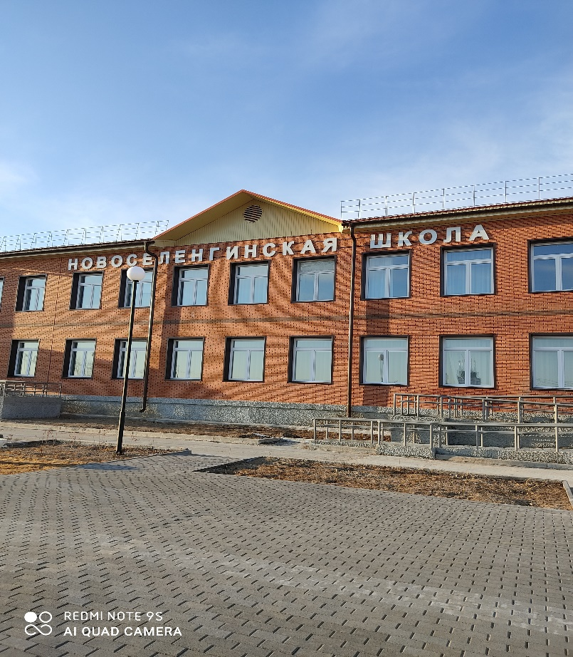 | 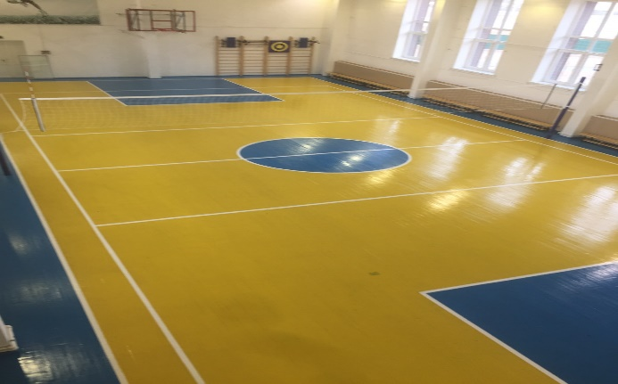
 | 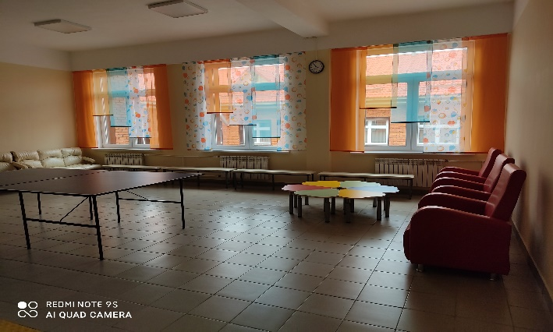
Удельный вес ветхого и аварийного жилищного фонда от общего объема жилищного фонда – 0,53%.
На развитие общественной инфраструктуры Селенгинского района из республиканского и местного бюджетов в 2020 году направлено на реализацию 34 мероприятия - 17874,7 тыс.руб. Выполнены капитальные ремонты (частично) следующих объектов социальной и коммунальной инфраструктуры:
- учреждений образования: в г .Гусиноозерск - в МБОУ ВСОШ №1, МБОУ СОШ №7, МБОУ СОШ №3, МБОУ СОШ №1, ремонт МДБОУ детский сад №8 «Огонек», МДБОУ детский сад № 16 «Росинка», МДБОУ детский сад №11 «Березка»; МДБОУ детский сад «Тополек», с. Гусиное озеро; МДБОУ детский сад «Туяа», с. Нур-Тухум; МДБОУ детский сад «Елочка», п. Бараты; МБДОУ детский сад «Солнышко», у. Тохой; МБОУ Убур-Дзокойская ООШ; МБОУ Сутойская НОШ; МБОУ СОШ №92; открыты «точки роста» (капитальный ремонт специализированных кабинетов и приобретение оборудования): в МБОУ СОШ №5, МБОУ Селендумская СОШ, МБОУ Загустайская СОШ; проведены противорадоновые мероприятия в МБОУ СОШ № 3, МБОУ СОШ № 4, МБОУ СОШ № 1, г. Гусиноозерск;
- учреждений культуры: в филиале Сельского дома культуры с. Гусиное Озеро МАУ РДК «Шахтер» (капитальный ремонт кровли); филиале Сельского клуба с. Ехэ-Цаган МАУ РДК «Шахтер» (замена котла, установка пандуса, ремонт АПС и поставка, сборка и установка кресел); филиале Сельского клуба с. Бараты МАУ РДК «Шахтер» (капитальный ремонт зрительного зала, фойе, тамбура, кровли, крыльца и приобретение кресел);
- объектов благоустройства и ЖКХ: проведены работы по благоустройству территории 6 мкр. г.Гусиноозерск и благоустройству территории сквера Добра в 6 мкр. Выполнены работы по установке малых архитектурных форм (скамейки, урны), детских игровых и гимнастических комплексов, устройства площадки из тротуарной плитки, проведены мероприятия для удобства маломобильных групп населения (устройство пандусов и установка тактильной плитки); введены 2 водоколонки по ул. 1-ая Угольная и 7 микрорайон 7 квартал и 1 пожарный гидрант; проведены работы по ремонту наружного освещения в г. Гусиноозерск по ул. Комсомольская д. 19, 21 и ул. Пушкина д. 2, 4; по ул. Ленина д. 13,15 по ул. Октябрьская д. 12,12А и Гусиноозерской гимназии; в районе д/сада №13; по ул. Ключевская 14,15,19,23 и СОШ №4. Количество км. электроснабжения составило 1,2 км. в 4 придворовых территориях с установкой 49 шт. светодиодных светильников. По итогам освещены территории 12 МКД и 3-х учреждений образования города (2 школы и 1 детский сад).
В 2020 году в рамках реализации приоритетного проекта «Формирование современной городской среды» на мероприятия по благоустройству выделено 15,6 млн.руб. Субсидия распределена по следующим мероприятиям:
- благоустроено в 6-ти поселениях района 5 дворовых и 7 общественных территории на сумму – 15,6 млн.руб., в том числе в г.Гусиноозерск – 12,9 млн.руб.
7 общественных территорий на сумму 7,36 млн.рублей:
- г.Гусиноозерск – благоустройство общественной территории Сквер по ул.Комсомольская в размере 5,2 млн.руб.;
- п.Гусиное Озеро – благоустройство общественной территории Центральной аллеи в размере 0,4 млн.руб.;
- п.Гусиное Озеро – благоустройство общественной территории Сквер у сельского клуба в размере 0,5 млн.руб.;
- у.Тохой – благоустройство общественной территории Сквер Победы в размере 0,7 млн.руб.;
- у.Ташир - благоустройство общественной территории, определенной для народных гуляний и спортивно-массовых мероприятий в размере 0,3 млн.руб.;
- п. Новоселенгинск - благоустройство «Площади Воинской Славы» в размере 0,06 млн.руб.;
- с.Селендума - благоустройство площади у Сельского дома культуры по ул.Профсоюзная, 12 в размере 0,2 млн.руб.
5 дворовых территорий на сумму 8,3 млн.руб.:
- г.Гусиноозерск – 4 дворовые территории (6 мкрн. д.17, 27, 27А, 2 мкрн. д.2, 3, 4, ул.Ленина д.18, ул.Карла Маркса д.14) – 7,7 млн.руб.;
- с.Гусиное Озеро – благоустроена 1 дворовая территория по адресу: ул.Советская, д.20 – у.Первомайская, д.1 с.Гусиное Озеро – 0,6 млн.руб.

4.2. Жилищно-коммунальное хозяйство

В 2020 году в рамках мероприятий по модернизации, капитальному ремонту и подготовке к отопительному сезону объектов коммунальной инфраструктуры, находящихся в муниципальной собственности муниципального образования «Селенгинский район» направлено 11,9 млн.руб. бюджетных средств (капитальный ремонт котельных бюджетной сферы, капитальный ремонт сетей тепло-, водоснабжения Жаргалантуйской и Баратуйской школ, заменено два участка теплотрассы, общей протяжённостью 236 метров и участок водовода в с.Гусиное Озеро протяжённостью 110 метров, кроме этого, проведён капитальный ремонт системы отопления в СДК п. Темник, приобретены два резервных источника снабжения электроэнергией для муниципальных котельных, заменены три участка магистрального водовода общей протяжённостью 425 метров и четыре участка теплотрассы общей протяжённостью 236 метров в г.Гусиноозерск).
В рамках реализации программ местного развития и обеспечение занятости для шахтерских городов и поселков в 2020 году выделено 5,9 млн.руб. для переселения граждан из ветхого жилищного фонда, ставшего в результате ведения горных работ на ликвидируемых угольных шахтах непригодным для проживания по критериям безопасности, переселена 1 семья из 5 чел. (В 2019 году выделено 5,8 млн. руб., переселены 2 семьи., всего 7 чел.).
Продолжается исполнение заключенного в 2018 году концессионного соглашения в отношении системы коммунальной инфраструктуры и иных объектов коммунального хозяйства, расположенных на территории МО «Селенгинский район», с ООО «Импульс Плюс» сроком на 15 лет.
За 2020 год предприятиями ЖКХ района предъявлено счетов за оказанные жилищно-коммунальные услуги на сумму 186868,3 тыс.руб., в т.ч в разрезе потребителей:
- населению – 130483,47 тыс.руб.
- бюджетным организациям – 35347,39 тыс.руб.
- прочим потребителям – 20629,05тыс.руб.
Объемы оказанных услуг в суммарном выражении предприятиями ЖКХ снизились на 9,7 млн.руб. по сравнению с 2019 годом.
Выручка от реализации услуг составила –143320,71тыс.руб. (снизилась на 20,7 млн.руб.), в т.ч. в разрезе потребителей:
- население – 96599,85 тыс.руб.
- бюджетные организации – 33441,22 тыс. руб.
- прочим потребителям – 13279,64 тыс. руб.
Расходы предприятий от оказания жилищно-коммунальных услуг за отчетный период составили – 143210,085 тыс.руб., за год расходы снизились на 24,2 млн.рублей.
Результат по основным видам деятельности составляет прибыль в сумме –33125,22 тыс.руб. (увеличение на 1,2 млн.руб.).
За 2020 год убытки получены предприятиями ООО «Импульс Плюс» в размере 6999,78 тыс. руб.
Сбор платежей за ЖКУ за 2020 год составляет 76,7%.
За 2020 года численность работающих составила 160 чел. Среднемесячная заработная плата составила 19964,73 руб.
Дебиторская задолженность 138164,51 тыс.руб. в т.ч. по населению 132813,43 тыс. руб. или 96% от всей задолженности. Кредиторская задолженность составляет 30919,16 тыс.руб.
Снижение показателей по ЖКК района связано с ограничительными мероприятиями, связанными с распространением Covid-19.

4.3. Дорожная деятельность

За счет средств муниципального дорожного фонда направлено на ремонт и содержание автодорог, находящихся в ведении МО «Селенгинский район» - 22,412 млн. руб.
Из средств дорожного фонда начаты работы по разработке проектной, рабочей документации по проведению капитального ремонта – от автомобильной дороги Гусиноозерск - Петропавловка - Закаменск - граница с Монголией к ул. Ташир, км 0 - км 31 в Селенгинском районе в размере 6,0 млн.руб.
Проведены работы в 9 сельских поселениях по грейдированию автомобильных дорог общего пользования местного значения в размере 1,2 млн.руб. В 3 сельских поселениях установлены дорожные знаки «Осторожно, переезд!» на общую сумму 125,1 тыс.руб.
Выполнены работы по планировке автомобильных дорог, ликвидации несанкционированных съездов и проведении ямочного ремонта в размере 306,5 тыс.руб.
В рамках Соглашения о предоставлении субсидии из республиканского бюджета выполнены работы по содержанию автомобильных дорог общего пользования местного значения, в том числе обеспечение безопасного движения в размере 653, 41 тыс.руб. (сумма софинансирования составила 646,5 тыс.рублей).
На ремонт и содержание дорог общего пользования местного значения, потрачено – 6,9 млн.руб.; сельских поселений – 2,3 млн. руб.

4.4. Гражданская оборона и предупреждение ЧС

Деятельность Селенгинского звена территориальной подсистемы РСЧС Республики Бурятия в прошедшем году была направлена на решение задач по реализации государственной политики в области защиты населения и территорий от чрезвычайных ситуаций.
07.08.2020 года был введен режим «Чрезвычайная ситуация» муниципального характера, связанной с подтоплением жилых домов, расположенных на береговой линии озера Гусиное по ул. Береговая, ул. Южная, ул. Рудничная, пер. Узкий, ул. Дорожная, ул. Озерная, ул. Центральная, ул. Тельмана, ул. Пржевальского, расположенных на территории МО ГП «Город Гусиноозерск», вызванного повышением уровня воды озера Гусиное.
В рамках мероприятий по ликвидации чрезвычайной ситуации из резервного фонда Правительства Республики Бурятия были выделены денежные средства в размере 6,4 млн.руб.: на проведение неотложных аварийно-восстановительных работ в районе водосбросного сооружения р. Баян-Гол на сумму 1,5 млн.руб. и на проведение частичного восстановления русла р. Баян-Гол на сумму 4,9 млн.руб. 4 октября 2020 года работы были начаты и 11 ноября 2020 года все работы были завершены. Благодаря проведенным работам уровень озера Гусиное начал снижаться до оптимального уровня.
В соответствии с Распоряжением правительства Республики Бурятия «801-р от 18.12.2020 г. «О выделении денежных средств из резервного фонда Правительства Республики Бурятия по ликвидации чрезвычайных ситуаций и последствий стихийных бедствий на выплату единовременной материальной помощи гражданам пострадавшим в результате чрезвычайной ситуацией связанной с подтоплением жилых домов, расположенных на береговой линии озера Гусиное по ул. Береговая, ул. Южная, ул. Рудничная, пер. Узкий, ул. Дорожная, ул. Озерная, ул. Центральная, ул. Тельмана, ул. Пржевальского, расположенных на территории МО ГП «Город Гусиноозерск», 216 гражданам были произведены выплаты единовременной материальной помощи в размере 2,16 млн.руб.
В целях недопущения несчастных случаев на воде и гибели людей в течение всего навигационного периода проводилась активная информационная работа, а также обучение населения правилам поведения на воде, велось патрулирование.
Во исполнение Федерального закона "Об общих принципах организации местного самоуправления в Российской Федерации" от 06.10.2003 N 131-ФЗ, Федерального закона "О пожарной безопасности" от 21.12.1994 N 69-ФЗ для обеспечения пожарной безопасности семей, находящихся в социально опасном положении, малообеспеченных, многодетных семей были приобретены и установлены 200 автономных пожарных извещателей.
Пожароопасный сезон 2020 года стал самым успешным за последние 35 лет по количеству зарегистрированных пожаров. На территории Селенгинского района в 2020 году зарегистрировано 16 пожаров (АППГ – 23 пожара), общая площадь пожаров составляет 47,41 га вся лесная) (АППГ – 801,6 га), из них:
- 9 пожаров зарегистрировано на территории Селенгинского лесничества на площади 34,81 га, (АППГ – 10 пожаров);
- 6 пожаров зарегистрировано на территории Гусиноозерского лесничества на общей площадью 7,8 га (лесничий Пахомов Александр Федорович, 8902562107, (АППГ – 12 пожаров);
-1 пожар зарегистрировано на территории Улан-Удэнского военного лесничества площадью 4,8 га, (АППГ – 1 пожар).
Площадь, пройденная огнем, сократилась в 17 раз по сравнению с 2019 годом.

р. Баян-Год до начала работ
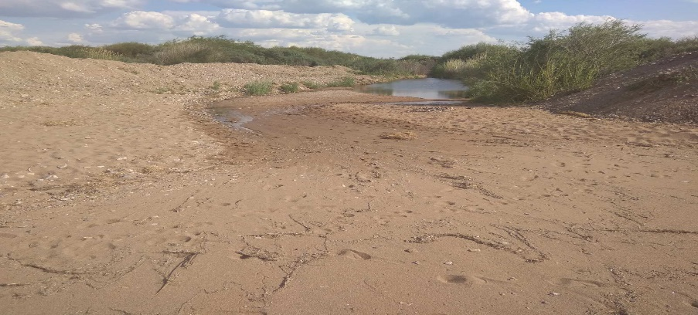

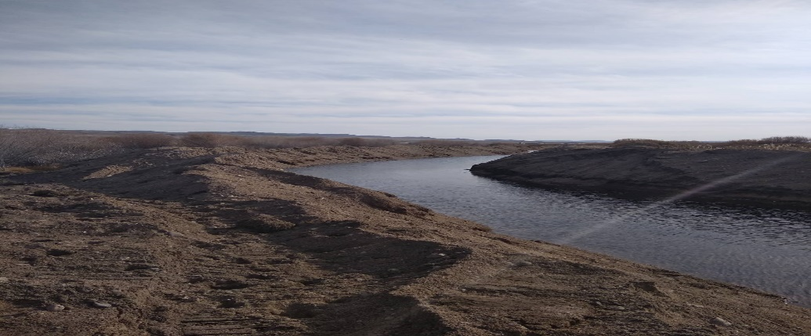
р. Баян-Гол после окончания работ

- Муниципальное управление

5.1. Обращения граждан и правовая работа

За 2020 год поступило 140 обращений. Все обращения рассмотрены в срок, заявителям даны письменные ответы. Повторные обращения отсутствуют. Вместе с тем, наблюдается снижение числа коллективных обращений, всего 10 обращений (7%). Коллективные обращения затрагивали вопросы комплексного благоустройства, строительства дамбы и проведения теплотрасс. За прошедший год зарегистрировано 2 повторных обращений по вопросам социальной помощи и выделению жилья детям сиротам и детям, оставшимся без попечения родителей.
Наибольшее количество обращений относится к сферам:
«Экономика» - 44 обращения. Граждан интересовали вопросы хозяйственной деятельности -78,6%, охраны окружающей природной среды - 17,8%.
«Жилищно-коммунальная сфера» - 35 обращения. По-прежнему остро стоит вопрос обеспечения граждан жильем – 57,1%, обеспечения коммунальными услугами – 42,9%.
«Социальная сфера» - 48 обращений. В этой сфере наблюдается рост активности граждан. По вопросам социального обеспечения обратилось 73,3% граждан. Затронуты темы образования, науки, культуры – 20%, здравоохранения – 6,7% граждан.
В 2020 году проведено 8 приемов граждан по личным вопросам. Снижения количества приемов в сравнении с предыдущими периодами объясняется запретами и ограничениями, связанными с пандемией. В этой связи наблюдается рост обращений, направленных в электронной форме – 75% от общего числа.
На официальном сайте МО «Селенгинский район» и в районной газете «Селенга» публикуются новости, размещается информация о работе Администрации. На сайте создана отдельная вкладка «Обращения граждан», в которой размещены разделы: ответственное лицо, порядок приема, отчетная информация, форма обращений. В администрации ведется систематическая работа по осуществлению контроля за соблюдением сроков рассмотрения обращений граждан, качеству письменных ответов.
Правовая работа в 2020 году преимущественно строилась по следующим направлениям:
1. Представление интересов Администрации муниципального образования «Селенгинский район», в том числе муниципальных образований сельских поселений Селенгинского района в Верховном суде Республики Бурятия (включая последующее обжалование) - 12 дел и 12 судебных заседаний.
2. Представление интересов Администрации муниципального образования «Селенгинский район» и муниципальных образований сельских поселений Селенгинского района в Арбитражном суде Республики Бурятия (включая последующее обжалование - 45 дел и более 117 судебных заседаний.
3. Представление интересов Администрации муниципального образования «Селенгинский район» и Администраций поселений Селенгинского района в Гусиноозерском городском суде и у мировых судей судебных участков №1, 2, 3 (включая последующее обжалование) - 30 дел и более 100 судебных заседаний.
4. Проведение правовой и антикоррупционной экспертизы нормативных правовых актов Администрации муниципального образования «Селенгинский район» и их проектов – постановлений и распоряжений – более 1000 штук.
5. Проведение правовой проверки гражданско-правовых договоров и муниципальных контрактов, соглашений на соответствие действующему законодательству - более 40 шт.
6. Участие сотрудников отдела в работе различных комиссий, созданных в Администрации муниципального образования «Селенгинский район» и межведомственных комиссий, действующих на территории муниципального образования «Селенгинский район» - постоянно по мере необходимости.
7. Консультирование работников Администрации МО «Селенгинский район», граждан и представителей организаций, сельских поселений - постоянно по мере необходимости.
8. Проведение административных комиссий - 23 заседания, рассмотрено 83 материала об административном правонарушении.
9. Направление муниципальных нормативных правовых актов в Республиканский регистр муниципальных нормативных правовых актов – 129 документов.

Основными направлениями развития архивного дела в Селенгинском районе являются - обеспечение сохранности, комплектование, учет и использование документов Архивного фонда Российской Федерации и других архивных документов, а также удовлетворение потребностей всех категорий пользователей и реализация прав граждан на получение и использование информации, содержащейся в архивных документах.

5.2. Архив
В список источников комплектования муниципального архива входит 27 организаций.
Проведено 56 консультаций в организациях источниках комплектования муниципального архива.
В фонд приняты дела постоянного срока хранения в количестве 394 ед.хр. и дела по личному составу ликвидированных организаций в количестве 635 ед. хр. Ежегодное пополнение муниципального архива составляет не менее 1500 единиц хранения.
На 01.01.2021 года общее количество фондов – 166, что составляет 21553 ед. хр. из них:
- управленческого характера - 93 фондов, 14816 единиц хранения
- по личному составу - 73 фонда, 6737 единиц хранения
По результатам 2020 года исполнено 1383 запросов социально-правового характера и 212 тематических запросов.
В рамках 75-й годовщины Победы в Великой Отечественной войне муниципальный архив открыл рубрику «Солдаты Победы» в районной газете «Селенга», первая статья была посвящена ветеранам Селенгинского района. Архивным отделом к 75-летию Победы в Великой Отечественной войне подготовлена выставка-презентация с одноименным названием «Солдаты Победы» повествующая о ветеранах Селенгинского района. Архивным отделом совместно с Межпоселенческой центральной библиотекой была оформлена выставка «Мы помним! Мы гордимся!». Специалист Архивного отдела написала статью «Дорога жизни» о своей свекрови, труженице тыла. Муниципальный архив опубликовал статью на сайте «Просто они не вернулись с войны» в которой представил списки детей-сирот, отцы которых погибли на фронте или пропали без вести.
К 25-летию МСУ на сайте Администрации МО «Селенгинский район» размещена статья «История развития местного самоуправления в Селенгинском районе», а также виртуальная выставка «Власть в лицах».

- Заключение

В целом, необходимо отметить, что плодотворная совместная работа Администрации и структурных подразделений района с депутатами всех уровней, руководителями органов государственной власти, главами администраций поселений, руководителями предприятий и учреждений, общественными организациями позволили достичь плановые показатели социально-экономического развития Селенгинского района за 2020 год. Практически все показатели социально-экономического развития Селенгинского района выполнены в 2020 году, за исключением показателей по количеству проведенных мероприятий в культуре, спорте, образовании, но на это были и объективные причины.
Сложившиеся условия требует от нас мобилизации всех сил, знаний, возможностей. Район движется поступательно вперед, и с уверенностью можно сказать, что мы сохранили приоритеты, во главе которых – человек, житель Селенгинского района, его социальное благополучие и уверенность в завтрашнем дне.
За всеми цифрами и результатами стоит труд десятков тысяч людей, живущих в нашем районе. В это непростое время хочется выразить искреннюю благодарность труженикам всех отраслей за добросовестное отношение к своему делу и пожелать нам всем осуществления намеченных планов.
2021 год принесет району еще больше возможностей. Совместными усилиями мы должны сделать все возможное для качественного улучшения жизни населения района, сохранения стабильности, уверенности в завтрашнем дне.

